Nº 573/SEC/20

Valparaíso, 26 de noviembre de 2020.

A S.E. el Presidente de la Honorable Cámara de Diputados
Tengo a honra comunicar a Vuestra Excelencia que el Senado ha aprobado el proyecto de Ley de Presupuestos del Sector Público para el año 2021, correspondiente al Boletín Nº 13.820-05, con las siguientes modificaciones:

ARTÍCULO 1

Lo ha sustituido por el siguiente:

“Artículo 1. Apruébase el presupuesto de ingresos y gastos del Sector Público, para el año 2021, según el detalle que se indica:
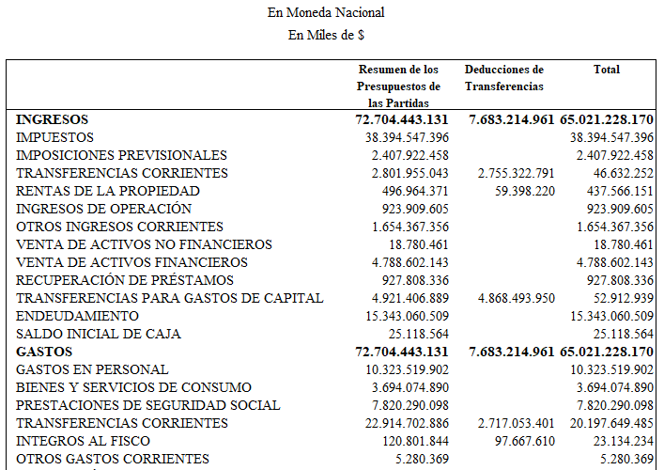
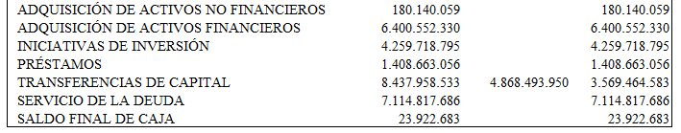

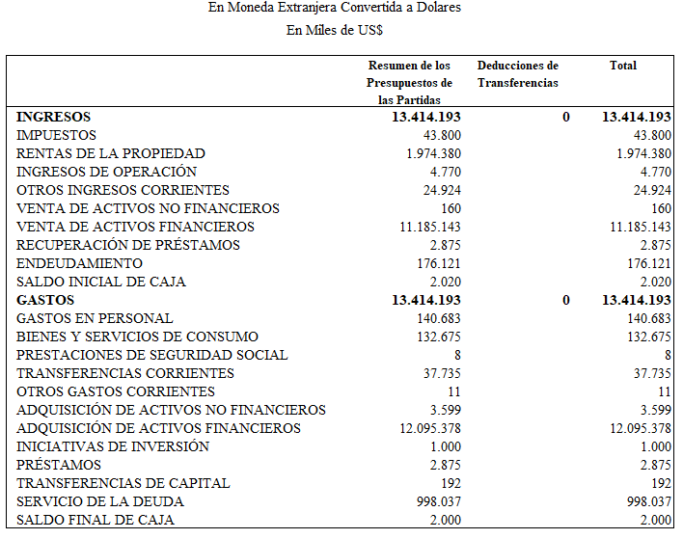

ARTÍCULO 2

Lo ha eliminado.

ARTÍCULO 3

Ha pasado a ser artículo 2, sin modificaciones.

ARTÍCULO 4

Ha pasado a ser artículo 3, suprimiendo su inciso segundo.

ARTÍCULOS 5 AL 13

Ha pasado a ser artículos 4 al 12.

ARTÍCULO 14

°°°°

Ha pasado a ser 13, agregando en el inciso tercero, el siguiente numeral 22, nuevo:

“22. Los órganos y servicios públicos del Gobierno central incluidos en esta ley, las municipalidades, las universidades estatales, las empresas del estado y de aquéllas en que el Estado, sus instituciones o empresas tengan aporte de capital igual o superior al cincuenta por ciento, deberán enviar mensualmente a la Dirección de Presupuestos la nómina de las remuneraciones y demás contraprestaciones en dinero efectivamente pagadas a cada uno de los servidores, sea que se desempeñen en calidad de planta o a contrata, sobre la base de honorarios o de acuerdo al Código del Trabajo en la respectiva institución. Esta información deberá ser entregada dentro de los quince días siguientes al término del mes respectivo a informar. La información remitida será utilizada por la Dirección de Presupuestos para realizar las proyecciones económicas necesarias para el estudio y preparación de los proyectos de ley con efecto en las remuneraciones del sector público. El incumplimiento injustificado de la obligación establecida en este numeral se sancionará con multa de 20% a 50% de las remuneraciones de la autoridad o jefe superior respectivo del órgano o servicio. Estas sanciones serán aplicadas previa instrucción de una investigación sumaria o sumario administrativo, ajustándose a las normas del decreto con fuerza de ley N° 29, de 2005, del Ministerio de Hacienda, que fija el texto refundido, coordinado y sistematizado de la ley N° 18.834, sobre Estatuto Administrativo. Con todo, la Contraloría General de la República, de acuerdo a las normas de su ley orgánica, podrá incoar el sumario y establecer las sanciones que correspondan. Los organismos públicos señalados y su personal deberán guardar absoluta reserva y secreto de la información de que tomen conocimiento y abstenerse de usar dicha información en beneficio propio o de terceros. Para efecto de lo dispuesto en el inciso segundo del artículo 125 del decreto con fuerza de ley N° 29, de 2005, del Ministerio de Hacienda, que fija el texto refundido, coordinado y sistematizado de la ley N° 18.834, sobre Estatuto Administrativo, se estimará que los hechos que configuren infracciones a esta disposición vulneran gravemente el principio de probidad administrativa, sin perjuicio de las demás sanciones y responsabilidades que procedan.”.
o o o

Ha agregado un artículo 14, nuevo, del siguiente tenor:

“Artículo 14.- Durante el año 2021, el Presidente de la República podrá otorgar la garantía del Estado a los créditos que contraigan o a los bonos que emitan las empresas del sector público y universidades estatales, hasta por la cantidad de US$500.000.000 o su equivalente en otras monedas extranjeras o en moneda nacional.

La autorización que se otorga al Presidente de la República será ejercida mediante uno o más decretos supremos expedidos a través del Ministerio de Hacienda, en los cuales se identificará el destino específico de las obligaciones por contraer, indicando las fuentes de los recursos con cargo a los cuales debe hacerse el servicio de la deuda. Estos decretos podrán incluir los requisitos de información y otras actuaciones que deberán cumplir las empresas y universidades señaladas mientras se encuentren vigentes los créditos o bonos.

Las garantías que otorgue el Estado en conformidad con este artículo se extenderán al capital, reajustes e intereses que devenguen los créditos y los bonos mencionados precedentemente, comisiones, contratos de canje de monedas y demás gastos que irroguen, cualquiera sea su denominación presente o futura, hasta el pago efectivo de dichas obligaciones.

Las empresas señaladas en el inciso primero, para obtener la garantía estatal señalada, deberán suscribir previamente, cuando corresponda, un convenio de programación con el Comité Sistema de Empresas de la Corporación de Fomento de la Producción, en que se especificarán los objetivos y los resultados esperados de su operación y programa de inversiones, en la forma que se establezca mediante instrucciones del Ministerio de Hacienda. A estos convenios les será aplicable la disposición del inciso segundo del artículo 2 de la ley N°19.847.

Autorízase a las universidades estatales para contratar, durante el año 2021, empréstitos por períodos de hasta veinte años, de forma que, con los montos que se contraten, el nivel de endeudamiento total en cada una de ellas no exceda del cien por ciento (100%) de sus patrimonios. El servicio de la deuda se realizará con cargo al patrimonio de las mismas universidades estatales que las contraigan. Estos empréstitos deberán contar con la visación previa del Ministerio de Hacienda. Con todo, los empréstitos no comprometerán de manera directa ni indirecta el crédito y la responsabilidad financiera del Estado.

La contratación de los empréstitos que se autorizan a las universidades estatales no estará sujeta a las normas de la ley Nº 19.886 y su reglamento. En todo caso, las universidades deberán llamar a propuesta pública para seleccionar la o las entidades financieras que les concederán el o los empréstitos.

Copia de los antedichos empréstitos, indicando el monto y las condiciones bajo las cuales fueron suscritos, además de un informe que especifique los objetivos y los resultados esperados de cada operación y su programa de inversiones asociado, serán enviados al Ministerio de Educación y a la Comisión Especial Mixta de Presupuestos, dentro de los treinta días siguientes al de su contratación.”.

°°°

ARTÍCULO 19

Ha reemplazado su inciso primero, por el siguiente:

“Artículo 19.- Cuando los órganos y servicios públicos realicen avisaje y publicaciones en medios de comunicación social, deberán efectuarlos, al menos en un 40%, en medios de comunicación con clara identificación local, distribuidos territorialmente de manera equitativa. Este porcentaje no podrá destinarse a medios que sean parte de conglomerados, holdings o cadenas de medios de comunicación, con los que se relacionen en los términos de los artículos 99 y 100 de la ley N° 18.045, que tengan sedes o sucursales en más de una región.”.

°°°

Ha incorporado un artículo 31, nuevo, del siguiente tenor:

“Artículo 31.- En caso que las transacciones habituales de la Cuenta Única Fiscal mantenida en el Banco del Estado de Chile, se vean afectadas o interrumpidas por vulneraciones a los sistemas de ciberseguridad, el Ministerio de Hacienda podrá disponer que ésta se subdivida en tantas cuentas como sea necesario, y que una o más de éstas sean abiertas y mantenidas en bancos distintos del Banco del Estado de Chile, por hasta 60 días corridos, plazo que podrá renovarse por razón justificada.

Con el objeto de dar cumplimiento a las necesidades del Fisco, el Ministerio de Hacienda impartirá las instrucciones necesarias a la Tesorería General de la República.

La Comisión para el Mercado Financiero confeccionará una nómina de hasta cuatro bancos elegibles a ser contratados en estas circunstancias especiales, utilizando criterios de clasificación de riesgo y de patrimonio. La resolución que permita materializar lo dispuesto en este artículo deberá ser remitida en formato electrónico a las Comisiones de Hacienda del Senado y de la Cámara de Diputados en un plazo máximo de cinco días hábiles.”.

°°°

ARTÍCULOS 31, 32, 33, 34, 35, 36 y 37, agregados por la Cámara de Diputados

Los ha eliminado.

PARTIDA 01
PRESIDENCIA DE LA REPÚBLICA
Capítulo 01
Programa 01
Subtítulo 22
Glosa 03
Letra b)

Ha sustituido el guarismo “1.810.834” por “905.417”.

PARTIDA 02
CONGRESO NACIONAL
Capítulo 01
Programa 01

Ha modificado los siguientes Subtítulos, ítems y Asignaciones, del modo que se indica:

Miles de $
Redúcese
Subt Ítem Asig.

09 APORTE FISCAL 296.400
01 Libre 296.400
22 Bienes y Servicios de Consumo 296.400

Capítulo 02
Programa 01

Ha modificado los siguientes Subtítulos, ítems y Asignaciones, del modo que se indica:

Miles de $
Redúcese
Subt Ítem Asig.

09 APORTE FISCAL 273.600
01 Libre 273.600
22 Bienes y Servicios de Consumo 273.600

PARTIDA 03
PODER JUDICIAL
GLOSAS COMUNES A LA PARTIDA

° ° °

Ha incorporado una glosa nueva, asociada a la Partida, del siguiente tenor:

“_. Se informará trimestralmente acerca de la implementación del sistema de registro de seguimiento de las causas de violencia de género, en cuanto al cumplimiento de las medidas cautelares, suspensiones condicionales del procedimiento y penas accesorias.”.

° ° °

Capítulo 03
Programa 01

Ha modificado los siguientes Subtítulos, ítems y Asignaciones, del modo que se indica:

Miles de $
Redúcese
Subt Ítem Asig.

09 APORTE FISCAL 1.500.000
01 Libre 1.500.000
22 Bienes y Servicios de Consumo 1.500.000

° ° °

PARTIDA 04
CONTRALORÍA GENERAL DE LA REPÚBLICA

Capítulo 01
Programa 01

° ° °

Ha incorporado una glosa nueva, asociada a todo este Capítulo, del siguiente tenor:

“_. Se informará trimestralmente a la Comisión de Medio Ambiente y Bienes Nacionales del Senado toda la actividad de fiscalización relacionada con el medio ambiente que realice la Contraloría General de la República, además de las brechas normativas identificadas para poder realizar una adecuada labor de fiscalización.”.
° ° °
Capítulo 01
Programa 01

Ha modificado los siguientes Subtítulos, ítems y Asignaciones, del modo que se indica:

Miles de $
Redúcese
Subt Ítem Asig.

09 APORTE FISCAL 355.000
01 Libre 355.000
22 Bienes y Servicios de Consumo 355.000

° ° °

PARTIDA 05
MINISTERIO DEL INTERIOR Y SEGURIDAD PÚBLICA
o o o

Ha añadido las siguientes glosas nuevas, asociadas a la Partida:

"Para que transcurridos 10 días hábiles de realizada la asignación del 6% del Fondo Nacional de Desarrollo Regional, los Gobiernos Regionales entreguen a la Cuarta Subcomisión Mixta de Presupuestos información que incluya las ponderaciones de todos los proyectos admitidos y los fundamentos considerados para la priorización de los proyectos asignados.”.

“Informará semestralmente, 30 días después de terminado el semestre respectivo, a la Comisión Especial Mixta de Presupuestos y a la Comisión de Trabajo y Previsión Social del Senado, acerca de los gastos realizados con cargo a estos recursos en el pago de remuneraciones de personal, identificando la totalidad de los trabajadores y la calidad jurídica de las contrataciones.”.

“Informará semestralmente, 30 días después de terminado el semestre respectivo, a la Comisión Especial Mixta de Presupuestos y a la Comisión de Desafíos del Futuro, Ciencia, Tecnología e Innovación, a la Comisión de Seguridad Pública y a la Comisión de Defensa Nacional, acerca de todos los planes, políticas y acciones destinados a fortalecer la ciberseguridad.”.

o o o

Capítulo 02
Programa 01
o o o

Ha agregado la siguiente glosa, nueva:

“En el mes de octubre, el Servicio de Gobierno Interior informará a la Comisión de Gobierno, Descentralización y Regionalización del Senado y a la Comisión Especial Mixta de Presupuestos, acerca de cómo se posiciona la gestión de riesgos y emergencias del país, en comparación con los demás países de América y Europa, principalmente en cuanto a su presupuesto y efectividad.”.

o o o

Ha añadido las siguientes glosas, nuevas:

“En el mes de octubre, el Servicio de Gobierno Interior informará a la Comisión de Gobierno, Descentralización y Regionalización y a la Comisión de Derechos Humanos, Nacionalidad y Ciudadanía del Senado, así como a la Comisión Especial Mixta de Presupuestos, acerca de todas las acciones, planes y programas destinadas al trato adecuado de población migrante, de acuerdo a su país de proveniencia, raza, edad, género y adscripción étnica.”.

“La Intendencia Regional de Atacama informará trimestralmente a la Comisión Especial Mixta de Presupuestos, respecto de los avances en el Plan de Reconstrucción en la región, señalando en detalle iniciativas de inversión y localización de cada una de ellas durante el año 2020 y 2021.”.

o o o

Capítulo 04
Programa 01
o o o

Ha agregado la siguiente glosa, nueva:

“En el mes de octubre, la Oficina Nacional de Emergencias informará a la Comisión Especial Mixta de Presupuestos, acerca de todos los planes y programas elaborados para prevenir y responder ante eventuales colapsos de tranques de relaves mineros de arena, en cada una de las localidades del país.”.

Capítulo 05
Programa 03

Glosa 07
Letra a.2.2)
Párrafo 3

Lo ha sustituido por el siguiente:

“La Subsecretaría deberá publicar en el Portal Ciudadano de Información Local la información de los recursos asignados desglosados por región, provincia y comuna.”.

Capítulo 05
Programa 05
o o o

Ha agregado, la siguiente glosa, nueva, asociada al Programa:

“Semestralmente, dentro del mes que sigue al semestre que corresponde, los gobiernos regionales informarán a la Comisión de Gobierno, Descentralización y Justicia del Senado y a la Comisión Especial Mixta de Presupuestos acerca de todos los gastos realizados en comunas con un 30% o más de población indígena, así como de los mecanismos de participación comunitaria utilizados para decidir el gasto.”.

o o o

Ha modificado los siguientes Subtítulos, ítems y Asignaciones, del modo que se indica:

- Capítulo 05: Subsecretaria de Desarrollo Regional y Administrativo
- Programa 05: Transferencias a Gobiernos Regionales
Miles de $
Subt Item Asig Incrementa Reduce
09 Aporte Fiscal 10.527.854
01 Libre 10.527.854

33 Transferencias de Capital 10.527.854
03 A Otras Entidades Públicas 10.527.854
017 Provisión Programa Infraestructura Rural 2.019.011
021 Provisión Puesta en Valor del Patrimonio 2.324.626
025 Provisión de Apoyo a la Gestión Subnacional 1.306.473
130 Provisión Saneamiento Sanitario 3.160.772
421 Provisión Regularización Mayo-
res Ingresos Propios 1.716.972

Subtítulo 33
Item 03
o o o

Ha incorporado la siguiente glosa, nueva, asociada a este ítem:

“Los montos de las provisiones comprendidas en las asignaciones 017, 021, 025, 130, 190, 418 y 426 de este ítem, que por aplicación de sus respectivas glosas presenten saldos para ser distribuidos en el año 2021, el 50% de estos saldos se deberán distribuir entre los gobiernos regionales antes del 30 de junio.”.

o o o

Capítulo 05
Programa 06
Subtítulo 33
Ítem 03
Asignación 428
Glosa 02
o o o

Ha agregado el siguiente párrafo final a la glosa:

“La Subsecretaría de Desarrollo Regional y Administrativo informará semestralmente a la Comisión Especial Mixta de Presupuestos, los montos destinados regionalmente para proyectos de conectividad digital, que incluyan servicios de telecomunicaciones y cobertura digital, de zonas rezagadas que no sean cubiertas por el Fondo de Desarrollo para las Telecomunicaciones.”.
o o o

Ha modificado los siguientes Subtítulos, ítems y Asignaciones, del modo que se indica:

- Capítulo 05: Subsecretaria de Desarrollo Regional y Administrativo
- Programa 06: Programas de Convergencia
Miles de $
Subt Item Asig Incrementa Reduce
09 Aporte Fiscal 4.972.146
01 Libre 4.972.146

33 Transferencias de Capital 4.972.146
03 A Otras Entidades Públicas 4.972.146
429 Fondo de Desarrollo Local 4.972.146

Capítulo 33
Programa 01
o o o

Ha agregado la siguiente glosa, nueva:

“El Ministerio del Interior y Seguridad Pública deberá informar trimestralmente las medidas adoptadas para la integración y procesamiento en línea de los datos o información procesada por las cámaras de seguridad sean estas de propiedad pública como privada, como parte del desarrollo de un sistema integrado de apoyo a la seguridad ciudadana.”.

o o o

Capítulos 61 a 76
Programa 02

Ha repuesto los gastos variables y glosas que hayan sido disminuidos en los Capítulos 61 a 76, Programas 02 de Inversión Regional de los gobiernos regionales, adecuándose a las cifras que se presentaron a la Comisión Especial Mixta de Presupuestos.

Capítulo 63
Programa 02

Ha consultado la siguiente glosa, nueva, asociada a este programa:

“El Gobierno Regional de Atacama informará trimestralmente a la Comisión Especial Mixta de Presupuestos, respecto de los avances en el Plan de Reconstrucción en la región, señalando en detalle iniciativas de inversión y localización de cada una de ellas durante el año 2020.”.

Capítulo 68
Programa 02

Ha consultado la siguiente glosa, nueva, asociada a este programa:
o o o

“En el mes de octubre, el Gobierno Regional informará a la Comisión de Medio Ambiente y a la Comisión de Derechos Humanos del Senado, así como a la Comisión Especial Mixta de Presupuestos, acerca del avance en materias de acuicultura y minería, detallando los montos involucrados, ya sean estos de origen fiscal o privado, así como el impacto medio ambiental y la participación comunitaria que se ha considerado en el desarrollo de los proyectos.”.

o o o

Capítulo 74
Programa 02
Subtítulo 33
Item 01

Ha consultado la siguiente glosa nueva al ítem señalado:
o o o

“Durante el primer trimestre de 2021, el Gobierno Regional de Los Ríos informará a la Comisión Especial Mixta de Presupuestos, el estado de avance del diseño del proyecto “Museo del Vapor”, a ser ejecutado en el terreno fiscal entregado en usufructo por la empresa EFE para esos efectos.”.

o o o

PARTIDA 06
MINISTERIO DE RELACIONES EXTERIORES
Capítulo 01
Programa 01

Ha modificado los Subtítulos, Ítems y Asignaciones, del modo que sigue:

Subt.Item.Asig Miles de $
Incrementa Reduce

05 Transferencias Corrientes 568.230
02 Del Gobierno Central 568.230
008 Subsecretaría de Ciencia,
Tecnología, Conocimiento
e Innovación 568.230
24 Transferencias Corrientes 568.230
02 Del Gobierno Central 568.230
001 Instituto Antártico
Chileno-RREE 568.230

Capítulo 04

Programa 01

- Ha modificado los montos del siguiente Subtítulo e Ítem del modo que se indica:

Subt . Item. Asig Miles de $
Incrementa Reduce

05 Transferencias Corrientes 5.163.841
02 Del Gobierno Central 5.163.841

-Ha eliminado la siguiente asignación:

018 Subsecretaría de Ciencia,
Tecnología, Conocimiento
e Innovación 5.732.071

019 Secretaría y Administración
General y Servicio Exterior 568.230
- Ha incorporado el siguiente Subtítulo e Ítem:

09 Aporte Fiscal 5.163.841
01 Libre 5.163.841

° ° °

PARTIDA 07
MINISTERIO DE ECONOMÍA, FOMENTO Y TURISMO

° ° °

Ha incorporado las siguientes glosas, nuevas, asociadas a la Partida:

“Se informará bimensualmente a la Comisión Especial Mixta de Presupuestos acerca de la mesa de trabajo con las pymes. En particular, su desarrollo, actas, acuerdos y en que se han manifestado los mismos. En especial, las medidas que se han tomado, tanto administrativas como legislativas.”.

“Informará semestralmente, 30 días después de terminado el semestre respectivo, a la Comisión Especial Mixta de Presupuesto y a la Comisión de Trabajo y Previsión social del Senado, acerca de los gastos realizados con cargo a estos recursos en el pago de remuneraciones de personal, identificando la totalidad de los trabajadores y la calidad jurídica de las contrataciones.”.

“Informará semestralmente, 30 días después de terminado el semestre respectivo, a la Comisión Especial Mixta de Presupuesto y a la Comisión de Desafíos del Futuro, Ciencia, Tecnología e Innovación, a la Comisión de Seguridad Pública y a la Comisión de Defensa Nacional, acerca de todos los planes, políticas y acciones destinados a fortalecer la ciberseguridad.”.

°°°

Capítulo 03
Programa 01
°°°
Ha considerado las siguientes glosas, nuevas, asociadas al Programa:
“La Subsecretaría de Pesca informará semestralmente a la Comisión de Intereses Marítimos, Pesca y Acuicultura y a la Comisión de Medio Ambiente del Senado, así como a la Comisión Especial Mixta de Presupuesto, treinta días después de terminado el semestre respectivo, acerca del impacto ambiental de la salmonicultura en cada una de las regiones del país y de los impactos esperables en las zonas de expansión.”.

“La Subsecretaría de Pesca informará en junio de 2021 a la Comisión de Intereses Marítimos, Pesca y Acuicultura y a la Comisión de Medio Ambiente del Senado, así como a la Comisión Especial Mixta de Presupuesto, cuáles son las zonas claves del territorio nacional para el desarrollo y creación de arrecifes artificiales y de sus potenciales impactos a nivel laboral y sobre los recursos pesqueros de desarrollarse estos.”.

“La Subsecretaría de Pesca informará en junio de 2021 a la Comisión de Intereses Marítimos, Pesca y Acuicultura y a la Comisión de Medio Ambiente del Senado, así como a la Comisión Especial Mixta de Presupuesto, la cantidad de recursos destinados por año en los últimos cinco años a programas de vigilancia, fiscalización y administración de actividades pesqueras y acuícolas y sus respectivos resultados.”.
“La Subsecretaría de Pesca informará la primera semana de octubre a la Comisión de Intereses Marítimos, Pesca y Acuicultura y a la Comisión de Economía del Senado, así como a la Comisión Especial Mixta de Presupuesto, sobre los recursos destinados anualmente a programas de capacitación para los trabajadores de la industria pesquera extractiva y de procesamiento y de cuál ha sido su impacto.”.

“La Subsecretaría de Pesca informará la primera semana de octubre a la Comisión de Intereses Marítimos, Pesca y Acuicultura, a la Comisión de Medio Ambiente y a la Comisión de Desafíos del Futuro, Ciencia, Tecnología e Innovación, así como a la Comisión Especial Mixta de Presupuesto, acerca de los recursos destinados anualmente a investigación, quiénes los han ejecutado y qué resultados se han obtenido.”.

“La Subsecretaría de Pesca informará la primera semana de octubre a la Comisión de Intereses Marítimos, Pesca y Acuicultura y a la Comisión de Hacienda, así como a la Comisión Especial Mixta de Presupuesto, acerca del total de los montos recaudados por concepto de patentes de pesca, incluyendo las complementarias.”.

° ° °
Capítulo 06
Programa 01

Repónganse los gastos variables y glosas que hayan sido disminuidos en la Corporación de Fomento de la Producción, Programa 01, Capítulo 06, adecuándose a las cifras que se presentaron a la Comisión Especial Mixta de Presupuestos.

Como consecuencia de esta indicación, cabe entender modificados los rubros afectados por la reducción y los rubros superiores de agregación.
Glosa 26
Ha eliminado esta glosa.

Capítulo 16
Programa 01
° ° °
Ha agregado la siguiente glosa, nueva, asociada a este programa:
“El Servicio de Cooperación Técnica informará la primera semana de octubre a la Comisión de Intereses Marítimos, Pesca y Acuicultura y a la Comisión de Economía, así como a la Comisión Especial Mixta de Presupuestos, acerca de los montos destinados a la modernización de ferias libres y los resultados obtenidos.”.
° ° °

Lo ha modificado de la siguiente manera:

Subt. Item. Asig. Miles de $
Incrementa Reduce
09 Aporte Fiscal 2.300.000
01 Libre 2.300.000

24 Transferencias Corrientes 2.300.000
01 Al Sector Privado 2.300.000
131 Programa Mejoramiento Competitividad de la MIPE 2.300.000

Subt. Item. Asig. Miles de $
Incrementa Reduce

09 Aporte Fiscal 1.102.797
01 Libre 1.102.797

24 Transferencias Corrientes 1.102.797
01 Al Sector Privado 1.102.797
131 Programa Mejoramiento Competitividad de la MIPE 1.102.797

Subtítulo 24
Ítem 01
Asignación 131
Glosa 05

Para agregar en el párrafo primero de la Glosa 05, lo siguiente:
“Asimismo, se informarán los datos desagregados por tamaño de empresa, rubro al cual pertenecen las beneficiadas y región o territorio en los que se desarrolla.”.

Capítulo 26
Programa 01
Glosa 06
Ha reemplazado la expresión “y en forma regionalizada, según corresponda”, por la siguiente nueva: “y con información desagregada a nivel de comunas y organizaciones beneficiarias.”.

PARTIDA 08
MINISTERIO DE HACIENDA

Glosas comunes a la Partida
° ° °
Ha agregado las siguientes glosas, nuevas, asociadas a la Partida:

“La primera semana de octubre, el Ministerio de Hacienda informará en sesión especial y de transmisión pública a la Comisión de Hacienda del Senado y a la Comisión Especial Mixta de Presupuestos, acerca del total de dependencias utilizadas por organismos estatales, indicando cuáles son de patrimonio fiscal y cuáles se encuentran arrendadas a particulares, señalando cuál es el monto total utilizado en arriendos por parte del fisco.”.

“Se informará semestralmente, 30 días después de terminado el semestre respectivo, a la Comisión Especial Mixta de Presupuestos y a la Comisión de Trabajo y Previsión Social del Senado, acerca de los gastos realizados con cargo a estos recursos en el pago de remuneraciones de personal, identificando la totalidad de los trabajadores y la calidad jurídica de las contrataciones.”.

“Se informará semestralmente, 30 días después de terminado el semestre respectivo, a la Comisión Especial Mixta de Presupuestos y a la Comisión de Desafíos del Futuro, Ciencia, Tecnología e Innovación, a la Comisión de Seguridad Pública y a la Comisión de Defensa Nacional, acerca de todos los planes, políticas y acciones destinados a fortalecer la ciberseguridad.”.

° ° °

Capítulo 01
Programa 01
° ° °

Ha agregado una glosa, nueva, asociada al Programa, del siguiente tenor:

“El Ministerio de Hacienda deberá informar trimestralmente, a la Comisión Especial Mixta de Presupuestos, la ejecución de los recursos destinados al financiamiento de la Reconstrucción de Atacama afectada por el sistema frontal, de los años 2015 y siguientes, señalando los Servicios a través de los cuales se ejecutan los recursos y su detalle de acuerdo al clasificador presupuestario.”.

° ° °

Capítulo 03
Programa 01
° ° °

Ha agregado las siguientes glosas, nuevas, asociadas al Programa, del siguiente tenor:

“El Servicio de Impuestos Internos, informará semestralmente a la Comisión de Hacienda del Senado y a la Comisión Especial Mixta de Presupuestos, 30 días después de terminado el semestre respectivo, sobre la cantidad de chilenos que declararon inversiones en el exterior en los últimos 5 años, señalando el destino de los activos y el impacto en las arcas fiscales.”.

“Suspéndase el proceso iniciado en enero de 2020 sobre reavalúo de predios agrícolas contenido en la ley N° 17.235 sobre Impuesto Territorial, y manténgase los valores de avalúo inmediatamente anteriores, hasta el próximo proceso 2024.”.
° ° °

Capítulo 17
Programa 01

° ° °

Ha agregado las siguientes glosas, nuevas, asociadas al Programa, del siguiente tenor:

“La primera semana de octubre, la Superintendencia de Casinos informará en sesión especial y de transmisión pública a la Comisión de Hacienda y a la Comisión de Gobierno, Descentralización y Regionalización del Senado, así como a la Comisión Especial Mixta de Presupuestos acerca del número total de máquinas de juego o tragamonedas por cada comuna del país, indicando además qué máquinas de juego se ajustan a la normativa vigente.”.

“La primera semana de octubre, la Superintendencia de Casinos informará en sesión especial y de transmisión pública a la Comisión de Hacienda y a la Comisión de Salud del Senado, así como a la Comisión Especial Mixta de Presupuestos, acerca de todos las políticas, planes y programas realizados por la institución para prevenir y combatir la ludopatía.”.

° ° °

PARTIDA 09
MINISTERIO DE EDUCACIÓN

o o o

Ha incorporado las siguientes glosas, nuevas, asociadas a la Partida:

“El Ministerio de Educación informará semestralmente, 30 días después de terminado el semestre respectivo, a la Comisión Especial Mixta de Presupuestos y a la Comisión de Trabajo y Previsión Social del Senado, acerca de los gastos realizados con cargo a estos recursos en el pago de remuneraciones de personal, identificando la totalidad de los trabajadores y la calidad jurídica de las contrataciones.”.

“El Ministerio de Educación informará semestralmente, 30 días después de terminado el semestre respectivo, a la Comisión Especial Mixta de Presupuestos y a las Comisiones de Desafíos del Futuro, Ciencia, Tecnología e Innovación, de Seguridad Pública y de Defensa Nacional, acerca de todos los planes, políticas y acciones destinados a fortalecer la ciberseguridad.”.

o o o

Capítulo 01
Programa 01
Subtítulo 24
Ítem 03
Asignación 021

Ha repuesto esta asignación, Liceos Bicentenario de Excelencia, adecuándose a las cifras que se presentaron a la Cuarta Subcomisión Especial Mixta de Presupuestos.

Como consecuencia, cabe entender modificados los rubros afectados por la reducción y los rubros superiores de agregación.

Programa 03

Ha repuesto los gastos variables que habían sido disminuidos en el Programa 03 del Capítulo 01 y las glosas asociadas, adecuándose a las cifras que se presentaron a la Cuarta Subcomisión Especial Mixta de Presupuestos.

Como consecuencia, cabe entender modificados los rubros afectados por la reducción y los rubros superiores de agregación.

Programa 04
o o o

Ha incorporado la siguiente glosa, nueva, asociada al Programa 04:

“La Subsecretaría de Educación en conjunto con el Centro de Perfeccionamiento, Experimentación e Investigaciones Pedagógicas informarán, a más tardar el día 31 de enero, a la Comisión Especial Mixta de Presupuestos y a las Comisiones de Educación de la Cámara de Diputados y del Senado, respecto al estado actual de encasillamiento en la Carrera Profesional Docente de los docentes evaluados el año 2015 en la Evaluación Docente y que obtuvieron resultados competente y destacado en dicho proceso a quienes, como consecuencia, no se les permitió participar el año 2016 en la prueba de conocimiento disciplinar de la época (AVDI).”.

o o o

Programa 11

Ha repuesto los gastos variables que habían sido disminuidos en el Programa 11 del Capítulo 01 y las glosas asociadas, adecuándose a las cifras que se presentaron a la Cuarta Subcomisión Especial Mixta de Presupuestos.

Como consecuencia, cabe entender modificados los rubros afectados por la reducción y los rubros superiores de agregación.

Glosa 03

Ha incorporado la siguiente oración final en el párrafo tercero de esta glosa: “Asimismo, deberá informar a la mencionada Comisión, en la misma oportunidad, el avance que ha tenido la mesa encargada de solucionar la deuda histórica con el Magisterio.”.

Subtítulo 24
Ítem 03
Asignación 383
Glosa 05

Ha eliminado el párrafo segundo de esta glosa.

Subtítulo 33
Ítem 02
Asignación 002
Glosa 08

o o o

Ha incorporado el siguiente párrafo final a esta glosa:

“El Ministerio informará semestralmente las medidas adoptadas y el monto de los recursos destinados para apoyar los procesos educativos en aquellos establecimientos educacionales que, debido a su permanente falta de conectividad, deben desarrollar y desplegar estrategias en terreno para hacer llegar materiales y contenidos a sus alumnos, especialmente en zonas rurales.”.

o o o

Programa 20
Ha modificado los montos de los siguientes Subtítulos, Ítems y Asignaciones del modo que se indica:

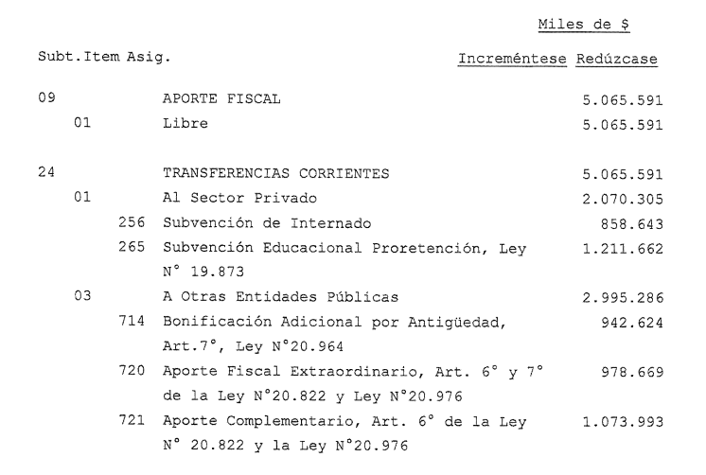

Subtítulo 24
Glosa 03

Ha reemplazado en su párrafo primero la frase “Por estas razones los días cuya asistencia no sea considerada no podrá superar los 15 días en el año escolar 2021”, por la que sigue “Por estas razones los días cuya asistencia no sea considerada no podrá superar los 15 días en el año escolar 2021, pudiendo incrementarse transitoriamente por el año 2021, previa autorización de la Dirección de Presupuestos.”.

Ítem 01
Asignación 266
Glosa 08

o o o

Ha agregado a esta glosa un párrafo segundo, nuevo, del siguiente tenor:

“La Subsecretaría de Educación deberá informar a la Comisión de Educación de la Cámara de Diputados, durante el segundo semestre del año 2021, qué establecimientos educacionales han cumplido con la elaboración del Plan de Mejoramiento Educativo, señalando, en particular, cuáles lo han elaborado con participación del resto de la comunidad escolar, según lo dispuesto en el artículo 7°, letra d), de la ley N° 20.248.”.

o o o

Capítulo 09
Programa 01

o o o

Ha incorporado la siguiente glosa, nueva, asociada a este programa:

“La primera semana del mes de octubre, la Junta Nacional de Auxilio Escolar y Becas informará a la Comisión de Educación y Cultura del Senado y a la Comisión Especial Mixta de Presupuestos acerca de la cantidad de raciones desechadas en cada uno de los establecimientos educacionales que atiende, por cada mes y cada semana del año.”.

o o o

Programa 02

- Ha repuesto los gastos variables que habían sido disminuidos en el Programa 02 del Capítulo 09 y las glosas asociadas, adecuándose a las cifras que se presentaron a la Cuarta Subcomisión Especial Mixta de Presupuestos.

Como consecuencia, cabe entender modificados los rubros afectados por la reducción y los rubros superiores de agregación.

- Ha modificado los montos de los siguientes Subtítulos, Ítems y Asignaciones del modo que se indica:

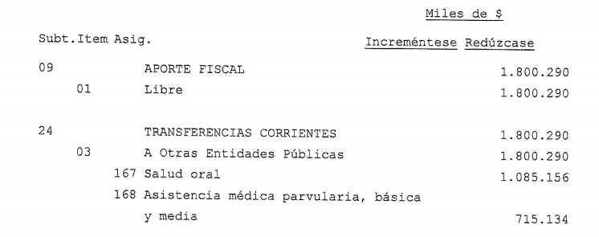

Subtítulo 24
Ítem 03
Asignación 170
Glosa 06

Ha eliminado el párrafo tercero de esta glosa.

o o o

Ha intercalado los siguientes párrafos segundo y tercero, nuevos, a esta glosa:

“La cantidad de recursos traspasados y la individualización de los receptores de dichos recursos deberá ser informado a la Comisión de Educación de la Cámara de Diputados, durante el segundo semestre del año 2021.

Del mismo modo, se deberá informar sobre los resultados del programa piloto y la cantidad de escolares beneficiarios.”.

o o o

Programa 03

Ha modificado los montos de los siguientes Subtítulos, Ítems y Asignaciones del modo que se indica:

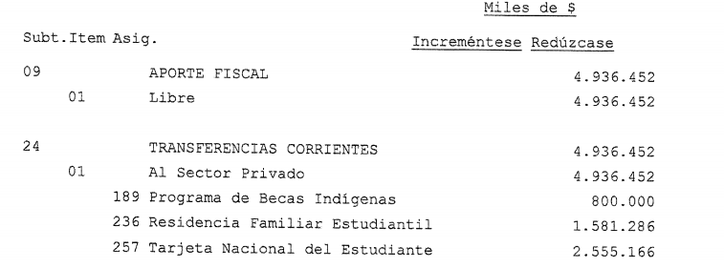

Subtítulo 33
Ítem 01
Asignación 003
Glosa 13

Ha incorporado los siguientes párrafos finales a esta glosa:

“Para la asignación de los recursos tecnológicos señalados en la presente asignación, se deberá asegurar la universalidad de la entrega a todos los estudiantes señalados en el literal a) de la presente glosa. En el caso de existir remanentes se podrá realizar la entrega para estudiantes señalados en el literal b).

La Junta Nacional de Auxilio Escolar y Becas informará semestralmente a la Comisión Especial Mixta de Presupuestos y a las Comisiones de Educación de la Cámara de Diputados y del Senado sobre la implementación de las entregas de equipos financiados por la presente asignación.”.
o o o

Capítulo 11
Programa 01

Ha modificado los montos de los siguientes Subtítulos, Ítems y Asignaciones del modo que se indica:

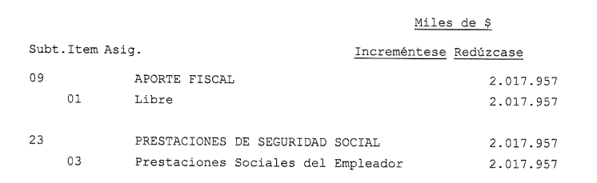
Subtítulo 24
Ítem 03
Asignación 170
Glosa 05

Ha suprimido el inciso cuarto de esta glosa.

Capítulo 17
Programa 01

Ha repuesto los gastos variables que habían sido disminuidos en el Programa 01 del Capítulo 17 y las glosas asociadas, adecuándose a las cifras que se presentaron a la Cuarta Subcomisión Especial Mixta de Presupuestos.

Como consecuencia, cabe entender modificados los rubros afectados por la reducción y los rubros superiores de agregación.

Programa 02

Ha repuesto los gastos variables que habían sido disminuidos en el Programa 02 del Capítulo 17 y las glosas asociadas, adecuándose a las cifras que se presentaron a la Cuarta Subcomisión Especial Mixta de Presupuestos.

Como consecuencia, cabe entender modificados los rubros afectados por la reducción y los rubros superiores de agregación.

Asimismo, ha modificado los montos de los siguientes Subtítulos, Ítems y Asignaciones del modo que se indica:

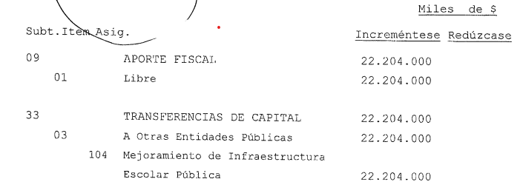

Capítulo 18
Programa 02

Ha repuesto los gastos variables que habían sido disminuidos en el Programa 02 del Capítulo 18 y las glosas asociadas, adecuándose a las cifras que se presentaron a la Cuarta Subcomisión Especial Mixta de Presupuestos.

Como consecuencia, cabe entender modificados los rubros afectados por la reducción y los rubros superiores de agregación.

Capítulo 19
Programa 02

Ha repuesto los gastos variables que habían sido disminuidos en el Programa 02 del Capítulo 19 y las glosas asociadas, adecuándose a las cifras que se presentaron a la Cuarta Subcomisión Especial Mixta de Presupuestos.

Como consecuencia, cabe entender modificados los rubros afectados por la reducción y los rubros superiores de agregación.

Capítulo 21
Programa 02

Ha repuesto los gastos variables que habían sido disminuidos en el Programa 02 del Capítulo 21 y las glosas asociadas, adecuándose a las cifras que se presentaron a la Cuarta Subcomisión Especial Mixta de Presupuestos.

Como consecuencia, cabe entender modificados los rubros afectados por la reducción y los rubros superiores de agregación.

Capítulo 22
Programa 02

Ha repuesto los gastos variables que habían sido disminuidos en el Programa 02 del Capítulo 22 y las glosas asociadas, adecuándose a las cifras que se presentaron a la Cuarta Subcomisión Especial Mixta de Presupuestos.

Como consecuencia, cabe entender modificados los rubros afectados por la reducción y los rubros superiores de agregación.

Capítulo 23
Programa 02

Ha repuesto los gastos variables que habían sido disminuidos en el Programa 02 del Capítulo 23 y las glosas asociadas, adecuándose a las cifras que se presentaron a la Cuarta Subcomisión Especial Mixta de Presupuestos.

Como consecuencia, cabe entender modificados los rubros afectados por la reducción y los rubros superiores de agregación.

Capítulo 24
Programa 02

Ha repuesto los gastos variables que habían sido disminuidos en el Programa 02 del Capítulo 24 y las glosas asociadas, adecuándose a las cifras que se presentaron a la Cuarta Subcomisión Especial Mixta de Presupuestos.

Como consecuencia, cabe entender modificados los rubros afectados por la reducción y los rubros superiores de agregación.

Capítulo 25
Programa 02

Ha repuesto los gastos variables que habían sido disminuidos en el Programa 02 del Capítulo 25 y las glosas asociadas, adecuándose a las cifras que se presentaron a la Cuarta Subcomisión Especial Mixta de Presupuestos.

Como consecuencia, cabe entender modificados los rubros afectados por la reducción y los rubros superiores de agregación.

Capítulo 26
Programa 02

Ha repuesto los gastos variables que habían sido disminuidos en el Programa 02 del Capítulo 26 y las glosas asociadas, adecuándose a las cifras que se presentaron a la Cuarta Subcomisión Especial Mixta de Presupuestos.

Como consecuencia, cabe entender modificados los rubros afectados por la reducción y los rubros superiores de agregación.

Capítulo 27
Programa 02

Ha repuesto los gastos variables que habían sido disminuidos en el Programa 02 del Capítulo 27 y las glosas asociadas, adecuándose a las cifras que se presentaron a la Cuarta Subcomisión Especial Mixta de Presupuestos.

Como consecuencia, cabe entender modificados los rubros afectados por la reducción y los rubros superiores de agregación.

o o o

Ha incorporado la siguiente glosa, nueva:

“Se informará trimestralmente acerca de la implementación del Servicio, su plan y desarrollo, la ejecución del presupuesto y su evaluación. La cantidad de estudiantes que abarcará.

Además, se adjuntará la información acerca de la contratación de personal y el traspaso de funcionarios a este servicio.”.

o o o

Capítulo 28
Programa 02

Ha repuesto los gastos variables que habían sido disminuidos en el Programa 02 del Capítulo 28 y las glosas asociadas, adecuándose a las cifras que se presentaron a la Cuarta Subcomisión Especial Mixta de Presupuestos.

Como consecuencia, cabe entender modificados los rubros afectados por la reducción y los rubros superiores de agregación.

Capítulo 29
Programa 02

Ha repuesto los gastos variables que habían sido disminuidos en el Programa 02 del Capítulo 29 y las glosas asociadas, adecuándose a las cifras que se presentaron a la Cuarta Subcomisión Especial Mixta de Presupuestos.

Como consecuencia, cabe entender modificados los rubros afectados por la reducción y los rubros superiores de agregación.

Capítulo 90
Programa 01

Ha repuesto los gastos variables que habían sido disminuidos en el Programa 01 del Capítulo 90 y las glosas asociadas, adecuándose a las cifras que se presentaron a la Cuarta Subcomisión Especial Mixta de Presupuestos.

Como consecuencia, cabe entender modificados los rubros afectados por la reducción y los rubros superiores de agregación.

Subtítulo 24
Ítem 03
Asignación 007
Glosa 06

o o o

Ha incorporado los siguientes párrafos segundo y tercero, nuevos, a esta glosa:

“La cantidad de recursos traspasados y la individualización de los receptores de dichos recursos deberá ser informada a la Comisión de Educación de la Cámara de Diputados, durante el segundo semestre del año 2021.

Del mismo modo, se deberá informar sobre los resultados de las acciones realizas por los receptores de dichos recursos.”.

o o o

Programa 02

- Ha repuesto los gastos variables que habían sido disminuidos en el Programa 02 del Capítulo 90 y las glosas asociadas, adecuándose a las cifras que se presentaron a la Cuarta Subcomisión Especial Mixta de Presupuestos.

Como consecuencia, cabe entender modificados los rubros afectados por la reducción y los rubros superiores de agregación.

- Ha modificado los montos de los siguientes Subtítulos, Ítems y Asignaciones del modo que se indica:

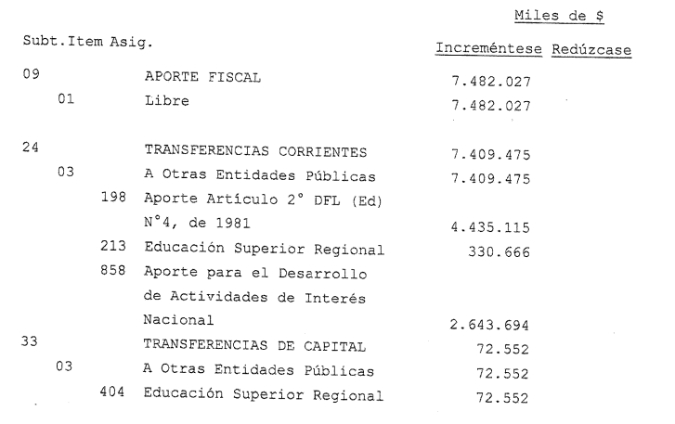

Ha modificado los montos de los siguientes Subtítulos, Ítems y Asignaciones del modo que se indica:

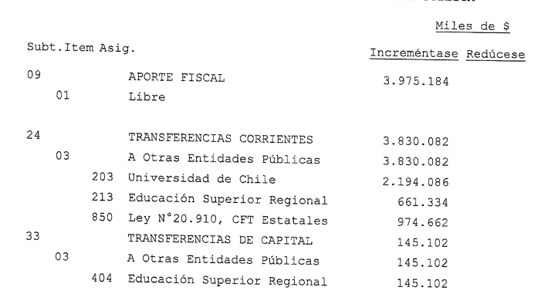

Subtítulo 33
Ítem 03
Asignación 036
Glosa 11

Ha reemplazado en el párrafo primero de esta glosa el guarismo “30%” por “35%”.

- Ha sustituido su párrafo segundo por los que siguen:

“Asimismo, por única vez, las universidades podrán utilizar hasta un 25% de los excedentes acumulados hasta el año 2019, de acuerdo con lo establecido en el artículo 75 de la ley N° 18.591 para financiar las obligaciones derivadas de la aplicación del artículo 108 de la ley N° 21.091 y que no hubieren sido cubiertas con los recursos dispuestos en el párrafo anterior. Además, con cargo a estos recursos las universidades podrán financiar gastos extraordinarios de los años 2020 y 2021, asociados a la pandemia COVID-19.

Facúltase a las universidades señaladas en el artículo 70 de la ley N° 18.591 para aportar parte del remanente de sus excedentes acumulados al Fondo Solidario del Sistema de Educación Superior (FOSES), el que permitirá que aquellas instituciones adscritas al financiamiento institucional para la gratuidad y pertenecientes al Consejo de Rectores, que no cuenten con Fondo Solidario de Crédito Universitario (FSCU), no cuenten con excedentes anuales o que con el esquema propuesto en esta glosa no hayan podido cubrir las obligaciones derivadas de la aplicación del artículo 108 de la ley N° 21.091, puedan hacerlo mediante préstamos de este fondo, cuyas condiciones se definirán en el reglamento señalado en el inciso siguiente.

El procedimiento para el uso de los recursos regulados en esta glosa será el establecido en el decreto N° 5, de 2020, del Ministerio de Educación, y sus modificaciones.”.

Programa 03

Ha repuesto los gastos variables que habían sido disminuidos en el Programa 03 del Capítulo 90 y las glosas asociadas, adecuándose a las cifras que se presentaron a la Cuarta Subcomisión Especial Mixta de Presupuestos.

Como consecuencia, cabe entender modificados los rubros afectados por la reducción y los rubros superiores de agregación.

- Ha modificado los montos de los siguientes Subtítulos, Ítems y Asignaciones del modo que se indica:

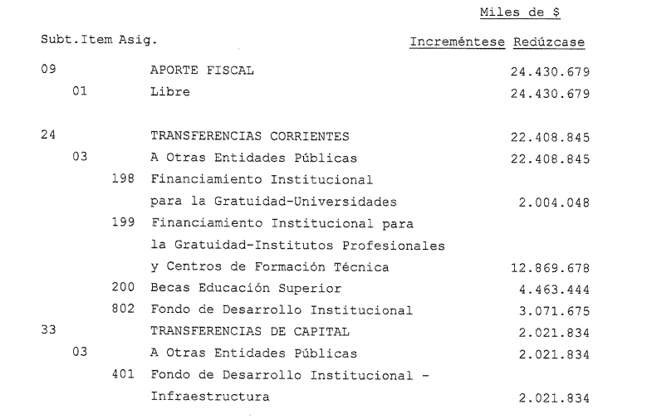

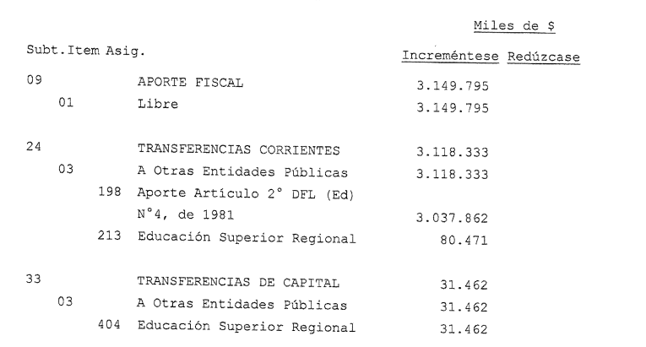

Ha modificado los montos de los siguientes Subtítulos, Ítems y Asignaciones del modo que se indica:

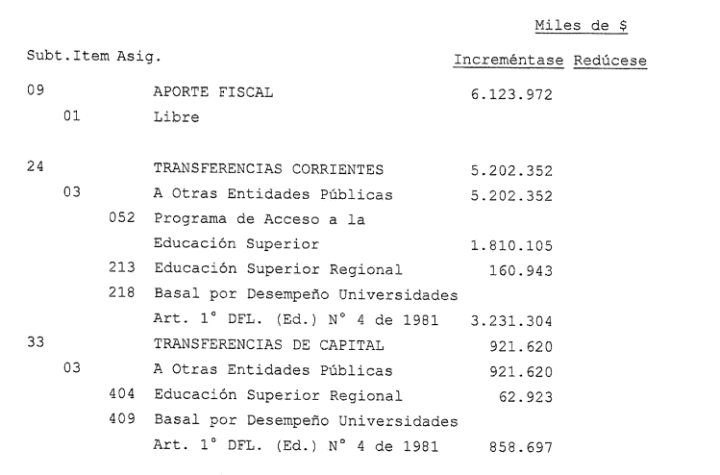

Glosa 01

Ha reemplazado en el párrafo final de la glosa la expresión “dar cumplimiento a lo establecido en la ley N° 21.091” por “las asignaciones 198,199 y 200” y ha intercalado entre las frases “debido a resguardos” y “por la pandemia por Covid-19”, la expresión “adoptados por la autoridad sanitaria”.

Subtítulo 24
Ítem 03
Asignación 200
Glosa 06

Ha modificado esta glosa en el siguiente sentido:

- Ha reemplazado en la letra a) el guarismo “90.062.684” por “88.575.982”.
- Ha sustituido en la letra b) el guarismo “29.015.003” por “28.777.002”.
- Ha reemplazado en la letra c) el guarismo “54.237.088” por “53.700.962”.
- Ha sustituido en la letra d) el guarismo “1.459.739” por “1.431.294”.
- Ha reemplazado en la letra e) el guarismo “17.943.883” por “16.077.331”.
- Ha sustituido en la letra f) el guarismo “2.997.282” por “2.936.947”.
-Ha reemplazado en la letra g) el guarismo “8.047.035” por “7.915.091”.
- Ha sustituido en la letra h) el guarismo “5.584.832” por “5.473.001”.
- Ha reemplazado en la letra i) el guarismo “1.294.444” por “1.290.936”.

Asignación 401 y 802
Glosa 10
Ha reemplazado en la letra b) el guarismo “15.965.503” por “10.871.994”.

Subtítulo 33
Ítem 03
Asignación 036
Glosa 15

Ha reemplazado en el párrafo primero de esta glosa el guarismo “30%” por “35%”.

Ha sustituido su párrafo segundo por los que se señalan:

“Asimismo, por única vez, las universidades podrán utilizar hasta un 25% de los excedentes acumulados hasta el año 2019, de acuerdo con lo establecido en el artículo 75 de la ley N°18.591, para financiar las obligaciones derivadas de la aplicación de artículo 108 de la ley N°21.091, y que no hubieren sido cubiertas con los recursos dispuestos en el párrafo anterior. Además, con cargo a estos recursos las universidades podrán financiar gastos extraordinarios de los años 2020 y 2021, asociados a la pandemia Covid-19.

Facúltase a las universidades señaladas en el artículo 70 de la ley N°18.591, para aportar parte del remanente de sus excedentes acumulados al Fondo Solidario del Sistema de Educación Superior (FOSES), el que permitirá que aquellas instituciones adscritas al financiamiento institucional para la gratuidad y pertenecientes al Consejo de Rectores, que no cuenten con Fondo Solidario de Crédito Universitario (FSCU), no cuenten con excedentes anuales o que con el esquema propuesto en esta glosa no hayan podido cubrir las obligaciones derivadas de la aplicación de artículo 108 de la ley N°21.091, puedan hacerlo mediante préstamos de este Fondo, cuyas condiciones se definirán en el reglamento señalado en el inciso siguiente.

El procedimiento para el uso de los recursos regulados en esta glosa será el establecido en el decreto N°5, de 2020, del Ministerio de Educación, y sus modificaciones.”.

° ° °

PARTIDA 10
MINISTERIO DE JUSTICIA Y DERECHOS HUMANOS

Glosas comunes a la Partida
° ° °
Ha agregado las siguientes glosas, nuevas, asociadas a la Partida:

“_. Informará semestralmente, treinta días después de terminado el semestre respectivo, a la Comisión Especial Mixta de Presupuesto y a la Comisión de Trabajo y Previsión Social del Senado, acerca de los gastos realizados con cargo a estos recursos en el pago de remuneraciones de personal, identificando la totalidad de los trabajadores y la calidad jurídica de las contrataciones.”.

“_. Informará semestralmente, treinta días después de terminado el semestre respectivo, a la Comisión Especial Mixta de Presupuesto y a la Comisión de Desafíos del Futuro, Ciencia, Tecnología e Innovación, a la Comisión de Seguridad Pública y a la Comisión de Defensa Nacional, acerca de todos los planes, políticas y acciones destinados a fortalecer la ciberseguridad”.

Capítulo 01
Programa 01
Subtítulo 22
° ° °

Ha agregado una glosa nueva, asociada a este Subtítulo, del siguiente tenor:

“_. Incluye recursos para financiar un estudio que desarrollará la Subsecretaría de Justicia, en coordinación con el Poder Judicial y con la Subsecretaría de la Mujer y la Equidad de Género, para la implementación de un programa piloto de monitoreo telemático, brazaletes electrónicos o dispositivos de seguridad, según corresponda, para la protección de víctimas de actos no constitutivos de delito cometidos en el contexto de violencia intrafamiliar que se tramiten ante los Tribunales de Familia. Dicho estudio contendrá recomendaciones sobre reformas legales que correspondan en esta área.”.

° ° °

Programa 02

Ha modificado los siguientes Subtítulos, Ítems y Asignaciones, del modo que se indica:

Capítulo 02
Programa 01

Ha modificado los siguientes Subtítulos, Ítems y Asignaciones, del modo que se indica:

Capítulo 04
Programa 01

Ha modificado los siguientes Subtítulos, Ítems y Asignaciones, del modo que se indica:

° ° °

Ha agregado la siguiente glosa, nueva, asociada al Programa 01:

“_. El Ministerio de Justicia y Derechos Humanos informará trimestralmente a la Comisión de Derechos Humanos y Ciudadanía del Senado y a la Comisión Especial Mixta de Presupuesto, 30 días después de terminado el trimestre respectivo, sobre las políticas, planes y programas para la rehabilitación y reinserción de la población penal, así como de la cantidad de recursos y profesionales dedicados a dichas acciones por cada recinto penal del país.”.

° ° °

Capítulo 06
Programa 01

Ha agregado las siguientes glosas, nuevas, asociadas al Programa 01:

“_. Se deberá informar trimestralmente a la Comisión Especial Mixta de Presupuestos acerca de la implementación y ejecución de las recomendaciones realizadas por la Oficina de Alto Comisionado de la ONU en su informe de noviembre de 2019.”.

“_. La Subsecretaría de Justicia y Derechos Humanos informará en el mes de marzo del año 2021, a la Comisión de Derechos Humanos y Pueblo Originarios de la Cámara de Diputados y Diputadas y a la Comisión de Derechos Humanos, Nacionalidad y Ciudadanía del Senado el número de causas iniciadas por hechos ocurridos durante manifestaciones o protestas públicas, durante el periodo que va desde el 1º de octubre de 2019 al 31 de marzo de 2020, individualización de las causas, estado de tramitación, sanciones aplicadas, el número de las personas sujetas a medidas cautelares, tipo de medida cautelar aplicada y por cuánto tiempo se ha aplicado. El referido informe podrá contemplar, para su elaboración y de forma anexa, la información suministrada por el Ministerio Público, la Defensoría Penal Pública, la Defensoría de la Niñez, Gendarmería de Chile y el Instituto Nacional de Derechos Humanos.”.

Capítulo 07
Programa 01
Subtítulo 24
Glosa 06

Ha agregado la siguiente frase, nueva, a continuación del punto aparte del primer párrafo de la glosa 06:

“Además, semestralmente, se informará qué monto de estos recursos se destinaron a la contratación de personal de apoyo jurídico para los equipos interdisciplinarios de las Oficinas de Protección de Derechos, así como de los Programas de Representación Judicial.”.

PARTIDA 11
MINISTERIO DE DEFENSA NACIONAL

Glosas comunes a la Partida
° ° °

Ha agregado una glosa, nueva, del siguiente tenor:

“_. Asociada al Subtitulo 24, Transferencias Corrientes. El Ministerio de Defensa Nacional informará trimestralmente a las Comisiones de Defensa Nacional del Senado y de la Cámara de Diputados sobre las compras realizadas vía trato directo con cargo a esos recursos, incluyendo copia de la resolución fundada que justifique dicha modalidad. Copia de ese informe trimestral se enviará a la Contraloría General de la República.”.
° ° °

Capítulo 01
Programa 01

 |  |  |  | Miles de $
Subt | Item | Asig |  | Incrementa | Reduce
09 |  |  | Aporte Fiscal |  | 1.983.000
 | 01 |  | Libre |  | 1.983.000
22 |  |  | Bienes y Servicios de Consumo |  | 1.983.000
Ha modificado los montos de los siguientes Subtítulos e Ítem del modo que se indica:

Capítulo 05
Programa 01

Ha modificado los montos de los siguientes Subtítulos e Ítem del modo que se indica:

 |  |  |  | Miles de $
Subt | Ítem | Asig |  | Incrementa | Reduce
09 |  |  | Aporte Fiscal |  | 1.638.000
 | 01 |  | Libre |  | 1.638.000
22 |  |  | Bienes y Servicios de Consumo |  | 1.638.000
Capítulo 07
Programa 01

Ha modificado los montos de los siguientes Subtítulos e Ítem del modo que se indica:

 |  |  |  | Miles de $
Subt | Ítem | Asig |  | Incrementa | Reduce
07 |  |  | Ingresos de Operación |  | 1.430.000
 | 02 |  | Venta de Servicios |  | 1.430.000
22 |  |  | Bienes y Servicios de Consumo |  | 1.430.000

Subtítulo 21
Glosa 02

Ha sustituido, en la letra a) de la glosa 02, asociada al Subtítulo 21, el guarismo “1.182”, por “1.215”.

Capítulo 09
Programa 01

Ha modificado los montos de los siguientes Subtítulos e Ítem del modo que se indica:

 |  |  |  | Miles de $
Subt | Ítem | Asig |  | Incrementa | Reduce
09 |  |  | Aporte Fiscal |  | 932.000
 | 01 |  | Libre |  | 932.000
22 |  |  | Bienes y Servicios de Consumo |  | 932.000
Capítulo 21
Programa 01

Ha modificado los montos de los siguientes Subtítulos e Ítem del modo que se indica:

 |  |  |  | Miles de $
Subt | Ítem | Asig |  | Incrementa | Reduce
07 |  |  | Ingresos de Operación |  | 1.017.000
 | 02 |  | Venta de Servicios |  | 1.017.000
22 |  |  | Bienes y Servicios de Consumo |  | 1.017.000

Como consecuencia de esta indicación, cabe entender modificados los rubros superiores de agregación.

PARTIDA 12
MINISTERIO DE OBRAS PÚBLICAS
o o o

Ha incorporado la siguiente glosa, nueva, asociada a toda la Partida:

“_. El Ministerio de Obras Públicas deberá informar bimensualmente, a la Comisión Especial Mixta de Presupuestos, la ejecución de los recursos destinados al financiamiento de la Reconstrucción de Atacama afectada por el sistema frontal, de los años 2015 y siguientes, señalando los Servicios a través de los cuales se ejecutan los recursos y su detalle de acuerdo al clasificador presupuestario.”.

Capítulo 02
Programa 01
Glosa 05

- Ha reemplazado el párrafo segundo por el siguiente:

“Los Servicios de este Ministerio, según corresponda, informarán trimestralmente a la Comisión Especial Mixta de Presupuestos y a la Comisión de Medio Ambiente y de Recursos Naturales de la Cámara de Diputados, sobre los volúmenes de residuos, tierra y/o escombros asociados a los certificados de destino final que deben entregarse producto de los contratos de obras financiados por el Ministerio que sean ejecutados por terceros, contratistas o subcontratistas, incluyendo aquellos generados en la ejecución de los contratos de concesiones de obras públicas.”.

o o o

- Ha agregado el siguiente párrafo, nuevo:

“ Asimismo, la Dirección General de Obras Públicas informará trimestralmente de los volúmenes asociados a todos los certificados de destino final de escombros y tierra producto de los contratos de obras financiados por el Ministerio así como de las obras concesionadas a la Comisión Especial Mixta de Presupuestos y a la Comisión de Medio Ambiente y Recursos Naturales de la Cámara de Diputados.”.

o o o

Programa 03
o o o

Ha agregado las siguientes glosas, nuevas, asociadas al Programa 03:
“_. El Ministerio de Obras Públicas deberá informar trimestralmente a la Comisión de Recursos Hídricos, Desertificación y Sequía del Senado del gasto y obras ejecutadas en “Conservación de Riberas y Cauces Naturales”, en la Región de Atacama.”.

“_. Se informará trimestralmente a la Comisión de Recursos Hídricos, Desertificación y Sequía del Senado sobre el avance del Plan Nacional de Embalses, indicando los recursos que se han destinado para dicho plan, donde se hará mención explícita al Embalse Catemu y los plazos que se consideran para la concreción de todos los embalses en el plan.”.

“_. Se informará trimestralmente a la Comisión Especial Mixta de Presupuestos del Congreso Nacional, a la Comisión de Recursos Hídricos, Desertificación y Sequía del Senado y a la Comisión de Recursos Hídricos y Desertificación de la Cámara de Diputados sobre el cronograma para la implementación de la ley N° 20.998, sobre Servicios Sanitarios Rurales, así como su ejecución y las brechas que se identifican en el corto, mediano y largo plazo. Asimismo, el referido informe señalará la población local beneficiada por la implementación de la ley, pormenorizada por región y comuna, y de los contratos de asesoría vigentes suscritos entre las empresas sanitarias y los comités o cooperativas de agua potable rural o servicios sanitarios rurales y aquellos que hubiesen terminado. El informe también indicará las labores de asesoría que en virtud de la ley N° 20.998 le preste la nueva Subdirección de Servicios Sanitarios Rurales a los Servicios Sanitarios Rurales y comités o cooperativas de agua potable rural. Por último, el referido informe señalará la cantidad de fondos destinados a atender emergencias relacionadas al saneamiento de agua y cuáles a prevención de riesgos y mejoras y planificación.”.

o o o

Glosa 04

Ha agregado después del punto final, que pasa a ser seguid, lo siguiente: “Asimismo, se deberá informar la lista completa de soluciones técnicas financiadas, indicando el monto aprobado.”.

Glosa 06

Ha agregado, luego de la palabra “avance”, lo siguiente “la planificación relativa a la distribución territorial, así como la eventual priorización de los recursos considerados para estudios básicos, considerando las necesidades de cada zona geográfica.”.

o o o

Programa 06

o o o

Ha agregado la siguiente glosa nueva, asociada al Programa 06:

“_. Durante el primer semestre de 2021 la Dirección de Obras Portuarias informará a la Comisión Especial Mixta de Presupuestos si con cargo a estos recursos se podrá retomar el estudio de prefactibilidad del Centro Náutico y Pista de Aguas Quietas, para la práctica del Remo en la Región de Los Ríos, para la preparación de equipos locales y nacionales.”.

o o o

Ha incorporado la siguiente glosa nueva, asociada al Subtítulo 31:

“_. Semestralmente la Dirección de Obras Portuarias informará a la Comisión Especial Mixta de Presupuestos, acerca de la realización, con cargo a estos recursos, de estudios, diseño o ejecución de obras de caletas de pescadores artesanales, con datos desagregados por región y comuna.”.

o o o

Programa 12

Glosa 10

- Ha sustituido la expresión “a la Comisión de Obras Publicas del Senado”, por la siguiente: “a las Comisiones de Obras Públicas y de Recursos Hídricos, Desertificación y Sequía del Senado”.

- Ha agregado, a continuación de la expresión “Servicios Sanitarios Rurales”, lo siguiente: “, y su reglamento,”.

- Ha eliminado su frase final, del siguiente tenor: “, y la entrada en vigencia del reglamento de dicha ley”.

Capítulo 03
Programa 01

o o o

Ha agregado la siguiente glosa, nueva, asociada al Programa 01:

“_. La Dirección General de Concesiones de Obras Públicas deberá informar trimestralmente, basada en los certificados de destino final de escombros y tierras de todos los contratos de concesión, debiendo para este fin, contar con los respaldos respectivos, pudiendo para esto solicitar a todo concesionario que publique dicha información basado en los certificados que debiera tener respecto a todo contrato por obra ejecutado por terceros, sean estos contratistas o subcontratistas.”.
o o o

Ha modificado los montos de los siguientes Subtítulos, Ítems y Asignaciones del modo que se indica:

Miles de $
Redúcese
Subt Ítem Asig.

13 Transferencias para Gastos de Capital 22.204.000
02 Del Gobierno Central 22.204.000
001 I.V.A. Concesiones Obras Públicas 22.204.000

Subtítulo 13
Item 02
Asignación 002
o o o

Ha agregado la siguiente glosa nueva, asociada al Subtítulo 13, Item 02, Asignación 002:

“_. Durante el primer semestre de 2021 el Fondo de Infraestructura informará el estado de avance de las gestiones contempladas para el desarrollo del diseño, modelo de negocios y la generación del financiamiento para la ejecución del proyecto Centro Cívico de Valdivia.”.

o o o

Ha modificado los montos de los siguientes Subtítulos, Ítems y Asignaciones del modo que se indica:

Miles de $
Redúcese

33 Transferencias de Capital 22.204.000
01 Al Sector Privado 22.204.000
027 Reintegro Crédito–I.V.A. Concesiones 22.204.000

Capítulo 04
Programa 01

Ha agregado las siguientes glosas nuevas, asociadas al Programa 01:

“_. Se informará trimestralmente a la Comisión Especial Mixta de Presupuestos del Congreso Nacional, a la Comisión de Recursos Hídricos, Desertificación y Sequía del Senado y a la Comisión de Recursos Hídricos y Desertificación de la Cámara de Diputados sobre la cantidad de fiscalizadores en terreno, desglosado mensualmente y por comuna y región, pormenorizando sus actividades de fiscalización y el resultado de las mismas, así como las multas que se han cursado y aquellas que se han pagado por parte de los infractores. El señalado informe además detallará todos los procesos de fiscalización telemática en funcionamiento y los que se espera implementar en el trimestre siguiente, además de los programas de teledetección y drones, en el marco de la ejecución de la ley N° 21.064 que introduce modificaciones al marco normativo que rige las aguas en materia de fiscalización y sanciones.”.

“_. Se informará trimestralmente a la Comisión de Recursos Hídricos, Desertificación y Sequía del Senado y a la Comisión de Recursos Hídricos y Desertificación de la Cámara de Diputados sobre los resultados de la Mesa del Agua convocada por el Presidente de la República, especificando el cronograma de medidas implementadas y en trámite, además del gasto asociado a la implementación de las medidas sugeridas por la referida Mesa.”.

“_. Se informará trimestralmente a la Comisión Especial Mixta de Presupuestos del Congreso Nacional, a la Comisión de Recursos Hídricos, Desertificación y Sequía del Senado y a la Comisión de Recursos Hídricos y Desertificación de la Cámara de Diputados sobre los avances en el inventario de glaciares, así como el estado de conservación de los mismos, y sus presiones y amenazas. Asimismo, el referido informe especificará el aporte hídrico que representan los diferentes tipos de glaciares, indicando específicamente y pormenorizadamente los servicios ecosistémicos que proveen de los glaciares rocosos.”.
o o o

Subtítulo 31
Glosa 08
o o o

Ha agregado, a continuación del punto final que pasa a ser una coma, la siguiente frase: “como también el desglose de los recursos destinados a planes estratégicos de gestión de cuencas y estudios de impacto ambiental.”.
o o o

Capítulo 05
Programa 01
Ha modificado los montos de los siguientes Subtítulos, Ítems y Asignaciones del modo que se indica:

Miles de $
Incrementa Redúcese
Subt Ítem Asig.

05 Transferencias Corrientes 1.277.954 02 Del Gobierno Central 1.277.954
002 Subsecretaría de Ciencia,
Tecnología, Conocimiento e Innovación 1.277.954

Créase:
09 Aporte Fiscal 1.277.954
01 Libre 1.277.954
o o o

PARTIDA 13
MINISTERIO DE AGRICULTURA

°°°

Ha repuesto los gastos variables que habían sido disminuidos en la Partida 13, Ministerio de Agricultura, adecuándose a las cifras que se presentaron a la Comisión Especial Mixta de Presupuestos.

Como consecuencia de esta indicación, cabe entender modificados los rubros afectados por la reducción y los rubros superiores de agregación.”.

°°°

Ha agregado la siguiente Glosa nueva:

“07 El Ministerio de Agricultura informará trimestralmente a la Comisión Especial sobre Recursos Hídricos, Desertificación y Sequía del Senado acerca del número y porcentaje, ubicación geográfica, características y dimensiones de las obras que acceden a los fondos de la Comisión Nacional de Riego e INDAP, la superficie en hectáreas de riego a beneficiar y los activos de los beneficiarios en unidades de fomento, incluyendo los estudios hidrológicos de las cuencas, la distribución geográfica a nivel regional, provincial y comunal donde se realizan las obras, el uso de los suelos y su cambio en los últimos 10 años a una resolución anual, los impactos del uso de los fondos en la sostenibilidad de las cuencas, el tipo de beneficiarios de los proyectos, el tipo de producto que se busca producir y el mercado de destino (nacional o internacional) de esa producción.”.

°°°

Capítulo 01
Programa 02

-Ha introducido las siguientes enmiendas a este programa:

Subt.Item.Asig Miles de $
Incrementa Reduce

05 Transferencias Corrientes 31.140.205
02 Del Gobierno Central 31.140.205

Elimínase la siguiente asignación:
004 Subsecretaría de Ciencia,
Tecnología, Conocimiento
e Innovación 31.140.205

09 Aporte Fiscal 31.140.205
01 Libre 31.140.205

Capítulo 03
Programa 01

-Ha introducido las siguientes enmiendas a este programa:

Subt.Item.Asig Miles de $
Incrementa Reduce

24 Transferencias Corrientes 1.200.000
01 Al Sector Privado 1.200.000
419 Desarrollo Integral de
Pequeños Productores
Campesinos del Secano 1.200.000

33 Transferencias de Capital 1.200.000
01 Al Sector Privado 1.200.000
011 Desarrollo Integral de
Pequeños Productores
Campesinos del Secano 1.200.000

Como consecuencia de esta indicación, cabe entender modificados los rubros superiores de agregación.

° ° °

Glosa 13

Ha modificado la Glosa 13 del siguiente modo:

-Ha agregado el siguiente párrafo final, nuevo:

“Del mismo modo, deberá informar la persona encargada de cada oficina del área de riego.”.

-Ha incorporado en la Glosa 13, a continuación del punto final que pasa a ser punto aparte, lo siguiente:

“Se podrán realizar a los menos tres concursos de riego durante el año, preferentemente, durante los primeros trimestres del año calendario.

En los concursos de riego, los usuarios de INDAP con dos o más años de antigüedad, deberán entregar verificadores de tener al día el pago de sus cuotas en la organización usuarios o asociación de canalistas respectiva, sin podérsele exigir tener regularizado los títulos de dominio de sus derechos de uso de agua antes el Conservador de Bienes Raíces, como requisito para postular o ser beneficiarios en los respectivos concursos.”.

° ° °

Ha contemplado la siguiente Glosa nueva:

“16 El Instituto de Desarrollo Agropecuario deberá informar, al término de cada trimestre, a la Comisión de Agricultura del Senado, el detalle de los montos y proyectos destinados al desarrollo de la industria apícola nacional.”.

° ° °

Capítulo 04
Programa 01

°°°

Ha agregado una Glosa, nueva, asociada a este programa, del siguiente tenor:

“_. El Servicio Agrícola Ganadero informará trimestralmente a la Comisión Especial sobre Recursos Hídricos, Desertificación y Sequía del Senado las actividades relacionadas con el Programa 08 de Gestión y Conservación de Recursos Naturales Renovables, en especial, el Programa de Recuperación de Suelos. Para ello, se detallará la ubicación de los predios sujetos al programa a nivel regional, provincial y comunal, el tipo de cobertura de los suelos de los predios sujetos a estos programas y sus cambios anuales en los últimos 10 años, especificando los aportes financieros y actividades productivas desarrolladas en cada predio beneficiario, el mercado de destino de los productos (nacional o internacional), su distribución en el territorio a nivel regional, provincial y comunal.”.

°°°

Programa 08

° ° °

Ha considerado una Glosa, nueva, asociada a este programa, cuyo contenido es el siguiente:

“05 Semestralmente, el SAG informará a las Comisiones de Agricultura del Senado y de Agricultura, Silvicultura y Desarrollo Rural de la Cámara de Diputados los resultados de investigaciones, planes de manejo y seguimiento de carnívoros silvestres, especialmente, de aquellos en peligro de extinción, así como los criterios y medidas de monitoreos consideradas para la liberación de especies capturadas, de forma de evitar su cercanía con sectores rurales habitados.”.

° ° °

Capítulo 05
Programa 01
° ° °

Ha consultado las siguientes Glosas 04, 05, 06, nuevas, asociadas a este programa:

“_. El Ministerio de Agricultura informará trimestralmente a la Comisión de Medio Ambiente y Bienes Nacionales del Senado el objeto de las transferencias corrientes al sector privado, así como el cuerpo legal que se emplea para realizar dicho aporte. El informe incluirá un detalle del tipo de contratistas, empresas públicas y privadas y montos que han recibido de los aportes para actividades de forestación, reforestación, asistencia técnica, logística y comercial mediante los distintos instrumentos financieros o de fomento, licitaciones o cualquier otro mecanismo, un desglose respecto de los montos destinados a rehabilitación de suelos, forestación, reforestación y cuánto de esos fondos se han utilizado en plantaciones forestales con especies exóticas y cuánto en bosque nativo. También se deberán incluir detalle de los productos comercializados como consecuencia de estas actividades. Se deberá detallar el instrumento legal utilizado para entregar transferencias corrientes para ejecutar plantaciones forestales con especies exóticas. Se deberá incluir el tipo de cobertura existente en las superficies sujetas a forestación y reforestación y sus transformaciones en los últimos 12 años a escala regional, provincial y comunal. Asimismo, el informe indicará qué tipo de propietarios han dirigido los aportes de forestación y reforestación, distinguiendo el tipo de especies, así como los mecanismos que se han usado para emplear dichos fondos.”.

“_. Semestralmente, la CONAF informará a las Comisiones de Medio Ambiente y Bienes Nacionales del Senado y de Medio Ambiente y Recursos Naturales de la Cámara de Diputados acerca de los avances del Plan Nacional de Conservación del Huillín, indicando acciones desarrolladas por región o por área silvestre protegida, la inverción realizada en la ejecución de este plan y los convenios de cooperación o de colaboración con otros servicios públicos o entidades privadas sin fines de lucro. Adicionalmente, durante el primer semestre la CONAF remitirá a las citadas comisiones un balance de los resultados de este plan en la última década.”.

”_. CONAF deberá informar trimestralmente a la Comisión de Medio Ambiente y Bienes Nacionales del Senado el destino de los fondos que provienen de convenios internacionales, como el Fondo Verde del Clima y cualquier otro que esté destinado a desarrollar actividades relacionadas con Cambio Climático. CONAF deberá informar los montos, programas, mecanismos, actividades, especies utilizadas, beneficiarios, localización y uso de los suelos sujetos a los programas y sus variaciones en los últimos 10 años.”.

° ° °

Programa 03
° ° °

Ha contemplado la siguiente Glosa, nueva:

“_. La CONAF informará trimestralmente a la Comisión de Medio Ambiente y Bienes Nacionales del Senado sobre la dotación de personal permanente dedicado a labores de prevención y manejo de incendios forestales, así como los planes de contingencia que se elaboren en función de los fondos del programa para el manejo del fuego.”.

o o o

Capítulo 05
Programa 06
° ° °

Ha considerado la siguiente Glosa, nueva, asociada a este programa:

“_. La CONAF informará trimestralmente a la Comisión de Medio Ambiente y Bienes Nacionales del Senado sobre las gestiones realizadas con los recursos destinados a programas de arborización urbana, señalando:
1) Municipios dentro del país que cuentan con ordenanzas que aborden el manejo del arbolado urbano con su fecha de emisión.
2) Número y porcentaje de árboles nativos se han instalado en ciudades de Chile, pormenorizando la información por región y comuna. Se deberán incluir datos de especies y fundamentar su elección y los valores asignados a cada criterio en resistencia a crisis hídrica en zona norte y centro.
3) Asimismo, el referido informe deberá señalar los impactos que genera la plantación de árboles no nativos en la calidad de vida de las personas y en el medio ambiente en el caso de que parte de los recursos se hayan empleado en fomentar o implementar arbolado urbano de origen no nativo. Además, el informe señalará el criterio de elección de especies para viveros y el criterio de entrega por zona geográfica, tal como la crisis climática e hídrica respecto de la viverización de las especies que tienen disponibles.
4) El referido informe también indicará el seguimiento y asesoramiento respecto de las especies entregadas, señalando a quién se le entrega y el lugar de plantación.”.

o o o

Capítulo 06
Programa 01

°°°

Ha incorporado en la Glosa 07, a continuación del punto final que pasa a ser punto aparte, lo siguiente:

“A los agricultores con el perfil de usuarios de INDAP se le podrá solicitar entregar verificadores de tener al día el pago de las cuotas en la organización de regantes o asociación de canalistas respectivos, en reemplazo del título de dominio de los derechos de uso de agua debidamente regularizado ante el Conservador de Bienes Raíces, como requisito para postular a ser beneficiario en los respectivos concursos de riego.”.

° ° °

Ha agregado las siguientes Glosas 10 y 11, nuevas:

“_. La Comisión Nacional de Riego informará a la Comisión Especial Mixta de Presupuestos y a la Comisión Especial sobre Recursos Hídricos, Desertificación y Sequía del Senado, a más tardar el 28 de febrero, respecto de los resultados del programa “Apoyo a usuarios/as de aguas en el III tramo del Río Huasco en canales bajo embalse Santa Juana” aprobado mediante Resolución CNR Exenta N° 0278 de 2017. En dicha información se adjuntarán las carpetas individuales de atención legal, con la evaluación jurídica del caso y recomendación del tipo de tramitación para cada uno de los usuarios/as beneficiarios del programa.”.

“_. La Comisión Nacional de Riego deberá informar trimestralmente a la Comisión Especial sobre Recursos Hídricos, Desertificación y Sequía del Senado, las obras realizadas por el financiamiento otorgado por INDAP y CNR, detallando las características y dimensiones, los estudios de disponibilidad hídrica en las cuencas, la distribución geográfica.”.

o o o

PARTIDA 14
MINISTERIO DE BIENES NACIONALES

Capítulo 01
Programa 01

o o o

Ha incorporado la siguiente glosa nueva, asociada al Programa, del siguiente tenor:

“_. Semestralmente, la Subsecretaría de Bienes Nacionales informará a las Comisiones de Medio Ambiente y Bienes Nacionales del Senado y de Medio Ambiente y Recursos Naturales de la Cámara de Diputadas y Diputados, sobre las acciones y decisiones administrativas adoptadas por esa cartera, o en conjunto con los Ministerios de Medio Ambiente y de Agricultura, respecto de los predios fiscales de río Colorado y río Olivares, en la comuna de San José de Maipo, que permitan avanzar en la materialización de un Parque Nacional en la Región Metropolitana.”

Capítulo 01
Programa 03

Ha incorporado la siguiente glosa nueva, asociada al Programa, del siguiente tenor:

“_. El instrumento de gestión prioritario para el Plan de Normalización del Borde Costero de Atacama que lleve adelante el Ministerio de Bienes Nacionales, será la venta directa, siempre que se cumpla la normativa urbanística aplicable.”.

Programa 03
Subtítulo 24
Item 01

o o o

Ha incorporado la siguiente glosa nueva, asociada al Item 01, Subtítulo 24, del siguiente tenor:

“_. Se deberá informar el detalle y pertinencia de las Transferencias corrientes al sector privado.”.

o o o

PARTIDA 15
MINISTERIO DEL TRABAJO Y PREVISIÓN SOCIAL

o o o

Ha agregado las siguientes glosas, nuevas, asociadas a la Partida:

“_. Se informará semestralmente, 30 días después de terminado el semestre respectivo, a la Comisión Especial Mixta de Presupuestos y a la Comisión de Trabajo y Previsión Social del Senado, acerca de los gastos realizados con cargo a estos recursos en el pago de remuneraciones de personal, identificando la totalidad de los trabajadores y la calidad jurídica de las contrataciones.”.

“_. Se informará semestralmente, 30 días después de terminado el semestre respectivo, a la Comisión Especial Mixta de Presupuestos y a la Comisión de Desafíos del Futuro, Ciencia, Tecnología e Innovación, a la Comisión de Seguridad Pública y a la Comisión de Defensa Nacional, acerca de todos los planes, políticas y acciones destinados a fortalecer la ciberseguridad.”.

Capítulo 01
Programa 01
Subtítulo 24
Item 01 Asignación 435
Glosa 07
o o o

Ha agregado en la Glosa 07, el siguiente párrafo, nuevo:

“Asimismo, deberá informar a la brevedad posible a la Comisión Especial Mixta de Presupuestos el desglose presupuestario correspondiente a las actividades contempladas en el Fondo de Formación Sindical y Relaciones Laborales Colaborativas, especificando su naturaleza y la cantidad de actividades que se espera realizar, así como también el tipo de gastos y su cuantía, en que se incurra cada una de ellas.”.
o o o

Capítulo 05
Programa 01

Subtítulo 24
Item 01 Asignación 454
Glosa 16
o o o

Ha agregado el siguiente párrafo final, nuevo:

“Se informará trimestralmente a la Comisión Especial encargada de conocer iniciativas y tramitar proyectos de ley relacionados con la mujer y la igualdad de género del Senado, los efectos del subsidio en el empleo, señalando las beneficiarias del mismo, cuánto es el monto que se gaste por cada una de ellas, y como incide en su empleo.”.
o o o

Ha agregado la siguiente glosa, nueva, relativa a esta asignación, del siguiente tenor:

“_. Se informarán a la brevedad los detalles y aspectos centrales que describen este subsidio, como lo son: el alcance que se espera lograr, los criterios diseñados para su distribución, el correspondiente desglose presupuestario de los fondos, así como también la eventual priorización de aquellas áreas del mercado laboral de la mujer que se han visto afectadas por la crisis económica.”.
o o o

Subtítulo 30
Item 10
Glosa 24

Ha sustituido la glosa 24, asociada al Subtítulo 30 Adquisición de Activos Financieros, Ítem 10 Fondo de Emergencia Transitorio, por la siguiente:

“_. Le corresponderá al Consejo Superior Laboral formular propuestas y recomendaciones, al Ministerio del Trabajo y Previsión Social, así como seguimiento a la ejecución de la Línea Emergencia Laboral Reactivación Covid-19, incorporada a través del decreto N°31, de 2020, del Ministerio del Trabajo y Previsión Social, que modifica el decreto N° 28, de 2011, según lo dispuesto en la ley N° 20.940 que Moderniza el Sistema de Relaciones Laborales.”.

Capítulo 07
Programa 01
o o o

Ha agregado la siguiente glosa, nueva:

“_. La primera semana de octubre, la Superintendencia de Pensiones informará en sesión especial y de transmisión pública a la Comisión de Trabajo y Seguridad Social del Senado y a la Comisión Especial Mixta de Presupuestos, acerca del total de los montos aportados por el Estado por concepto del Pilar Solidario de Pensiones y de la proyección del aporte fiscal proyectada a 15 años.”.

Capítulo 09
Programa 01
Glosa 16

Ha suprimido la glosa 16, asociada al Programa.

o o o

PARTIDA 16
MINISTERIO DE SALUD
Glosas comunes a la Partida
Glosa 12

o o o

Ha agregado el siguiente nuevo inciso final a la Glosa 12:

“De la misma forma, en dicha instancia se informará acerca de los fallecidos en listas de espera en cada uno de los establecimientos de salud pública distribuidos en el país.

La información deberá ser desglosada por:

a) Listas de espera para medicina general, para especialidad y qué especialidad, para interconsulta o para cirugía.

b) Lista de espera del Plan de Acceso Universal de Garantías Explícitas o no.

c) Patología y gravedad del paciente, si se hubiese conocido.

d) Relación causal entre la patología y la causa del deceso.

e) Sexo, edad, adscripción étnica y situación migratoria.

f) Según haya sido la espera menor a treinta días, entre treinta y uno y noventa días, o mayor a noventa días.

g) Vinculación o no, a programas del Servicio Nacional de Menores en caso de niños, niñas y adolescentes.”.

Glosa 16

Ha eliminado la Glosa 16 asociada a la Partida.

Glosa 17

Ha reemplazado la Glosa 17 asociada a la Partida, por la que sigue:

“_. El Ministerio de Salud deberá informar trimestralmente a la Comisión Especial Mixta de Presupuestos, dentro de los treinta días siguientes al término del periodo respectivo, un informe que dé cuenta de la cantidad de funcionarios contratados a honorarios que hubiesen recibido el pago de las prestaciones realizadas en un periodo superior a 30 días de firmado el contrato y tomado de razón por la Contraloría General de la República cuando corresponda.

Dicha información se deberá informar por servicio de salud y servicios autónomos según corresponda.”.

o o o

Ha incorporado las siguientes nuevas glosas asociadas a la Partida:

“_. Antes del 30 de abril de 2021 el Ministerio de Salud deberá informar a la Comisión de Salud del Senado, a la Comisión Especial Mixta de Presupuestos y a la Corporación Nacional de Desarrollo Indígena, acerca de la coordinación desarrollada por el Programa Especial de Salud de los Pueblos Indígenas para la atención oportuna de personas privadas de libertad pertenecientes a pueblos originarios.”.

“_. Antes del 30 de abril de 2021 el Ministerio de Salud deberá informar a la Comisión de Salud del Senado y a la Comisión Especial Mixta de Presupuestos, sobre el Programa Especial de Salud y Pueblos Indígenas desde su implementación, incluyendo el aporte de los propios involucrados a través de sus organizaciones.”.

“_. El Ministerio de Salud deberá informar trimestralmente a la Comisión de Salud del Senado, 30 días después de terminado el trimestre respectivo, sobre el estado de las listas de espera en cada uno de los establecimientos de salud pública distribuidos en el país.

La información deberá ser desglosada por:

a) Listas de espera para medicina general, para especialidad y qué especialidad, para interconsulta o para cirugía.

b) Patología y gravedad del paciente, si se conociera.

c) Si corresponde a una patología comprendida en el Plan de Acceso Universal de Garantías Explícitas o no.

d) Sexo, edad, adscripción étnica y situación migratoria.

e) Según sea la espera menor a treinta días, entre treinta y uno y noventa días, o mayor a noventa días.

f) Vinculación o no, a programas del Servicio Nacional de Menores en caso de niños, niñas y adolescentes.

De igual manera informará acerca del déficit de médicos por especialidad en cada uno de los establecimientos señalados.

Se remitirá copia de esta información a los Departamentos de Salud de las Municipalidades, a la Contraloría General de la República y al Servicio Nacional de Menores.”.

“_. El Ministerio de Salud deberá informar trimestralmente a la Comisión de Salud, a la Comisión de Trabajo y Previsión Social del Senado y a la Comisión Especial Mixta de Presupuestos, 30 días después de terminado el trimestre respectivo, sobre las licencias médicas acumuladas del año a la fecha desglosadas por:

1) Tiempo de reposo.

2) Patología.

3) Sexo, edad, adscripción étnica y situación migratoria del paciente.

4) Si fue rechazada o no y en qué instancia.”.

“_. Se informará semestralmente, 30 días después de terminado el semestre respectivo, a la Comisión Especial Mixta de Presupuestos y a la Comisión de Trabajo y Previsión Social del Senado, acerca de los gastos realizados con cargo a estos recursos en el pago de remuneraciones de personal, identificando la totalidad de los trabajadores y la calidad jurídica de las contrataciones.”.

“_. Se informará semestralmente, 30 días después de terminado el semestre respectivo, a la Comisión Especial Mixta de Presupuestos y a la Comisión de Desafíos del Futuro, Ciencia, Tecnología e Innovación, a la Comisión de Seguridad Pública y a la Comisión de Defensa Nacional, acerca de todos los planes, políticas y acciones destinados a fortalecer la ciberseguridad.”.

“_. En cuanto a materias relacionadas con el otorgamiento de un reconocimiento económico por parte del Estado para los funcionarios del sector salud, en virtud de la atención sanitaria derivada del COVID-19, será abordada en el contexto del proceso de la Ley de Reajuste del Sector Público.”.

o o o

Glosas Comunes a los Servicios de Salud

Ha incorporado la siguiente glosa nueva, común a los Servicios de Salud:
o o o

“_. La primera semana del mes de octubre, se informará, en sesión especial y de transmisión pública, a la Comisión de Salud del Senado y a la Comisión Especial Mixta de Presupuestos, el déficit de profesionales de la salud por área y especialidad, infraestructura e implementos, así como de cualquier otra necesidad específica detectada por el Servicio, junto a la cuantificación de los costos estimados para su superación.”.

o o o

Capítulo 02
Programa 01

Ha consultado las siguientes enmiendas:

Subtítulo 24
Ítem 02
o o o

Ha agregado una glosa nueva, asociada al Subtítulo 24, Ítem 02, del siguiente tenor:

"_. Con cargo a estos recursos Fonasa podrá destinar hasta MM$40.000 en el financiamiento de Drogas de Alto Costo para tratamiento de pacientes oncológicos en los establecimientos sujetos a este programa.

Los medicamentos que están sujetos a este programa serán definidos mediante resolución conjunta entre la Subsecretaría de Salud Pública y Fonasa, a proposición de la Comisión Técnica Asesora de Drogas Oncológicas de Alto Costo dependiente de la Subsecretaría de Salud Pública. Asimismo, los beneficiarios de este programa serán definidos por la referida Comisión a solicitud de los establecimientos dependientes de los Servicios de Salud.

La adquisición de estos medicamentos la efectuará Fonasa mediante los mecanismos de compra establecidos en la ley 19.886 o por un convenio con la Central de Abastecimiento del Sistema Nacional de Servicios de Salud (CENABAST).”.
o o o

Programa 02

Ha consultado las siguientes enmiendas:

Subtítulo 24

Ha repuesto los gastos variables que fueron disminuidos en el Subtítulo 24 y que correspondan al Programa 02, Programa de Atención Primaria, Capítulo 02, adecuándose a las cifras que se presentaron en la Comisión Especial Mixta de Presupuestos.

Como consecuencia de ello, se entienden modificados los rubros afectados por la reducción y los rubros superiores de agregación.

Glosa 02

Ha reemplazado en la Glosa 02 asociada al Subtítulo 24 “Transferencias Corrientes”, el guarismo “1.860.827.880”, por “1.938.041.880”.

o o o

Ha agregado en la Glosa 02, el siguiente párrafo nuevo, luego del primer párrafo, del siguiente tenor:

"Se destinará un monto de hasta MM$1.000 para un programa especial de reforzamiento de la atención primaria de comunas que están en zonas de un alto nivel de contaminación medio ambiental. Dichas zonas de alta contaminación ambiental deberán ser señaladas por el Ministerio del Medio Ambiente a petición de las entidades administradoras de salud municipal, y deben ser comunas que formen parte del Programa de Recuperación Ambiental y Social de dicho Ministerio. Estos programas especiales de reforzamiento deberán contener acciones de prevención o destinadas a cuidar la salud de la población en cuanto a los efectos de dicha contaminación. Para solicitar y ejecutar estos recursos, las respectivas entidades administradoras de salud municipal deberán realizar convenios con los respectivos Servicios de Salud donde se estipularán las acciones a desarrollar, las metas, plazos, forma de rendir cuenta, la asignación de recursos y reglas para su reasignación.”.

o o o

Glosa 04

Ha consultado como oración final del párrafo primero a la siguiente: “Se informará también el porcentaje de los montos asignados, que fueron destinados para atenciones de pacientes afectados por Covid-19.”.

Glosa 06

Ha reemplazado la Glosa 06 asociada al Subtítulo 24 “Transferencias Corrientes” por la siguiente:

“_. Los municipios que perciban recursos mediante el Programa de Atención Primaria deberán informar trimestralmente al Ministerio de Salud y al Fondo Nacional de Salud, el detalle de las prestaciones realizadas a los beneficiarios. Adicionalmente también deberán informar los estados financieros y respectivos saldos de cuentas de estos recursos.

Para dar cumplimiento a esta glosa, el Ministerio de Salud, a proposición de FONASA, dictará antes del 31 de diciembre de 2020, las instrucciones para informar el detalle de las prestaciones realizadas a los beneficiarios, así como el formato y contenido de la información financiera que deberá ser reportado trimestralmente.”.

Glosa 07

Ha incorporado, a continuación de la expresión “médicos especialistas”, la siguiente frase: “y de Técnicos en Enfermería de Nivel Superior (TENS)”.

Programa 04

Ha consultado las siguientes enmiendas:

Programa 05
o o o

Ha incorporado una nueva glosa asociada a este Programa, del siguiente tenor:

“_. El Fondo Nacional de Salud deberá informar trimestralmente a la Comisión Especial Mixta de Presupuestos, dentro de los treinta días siguientes al término del período respectivo, un informe que dé cuenta del grado de avance y monitoreo de la implementación de este programa.".

o o o

Capítulo 05
Programa 01

Ha incorporado una glosa nueva asociada al Capítulo 05, Programa 01, del siguiente tenor:

“_. La primera semana del mes de octubre, se informará, en sesión especial y de transmisión pública, a la Comisión de Salud del Senado y a la Comisión Especial Mixta de Presupuestos, la totalidad de las acciones destinadas a capacitar al personal de salud en interculturalidad, lengua y cosmovisión indígena.”.

o o o
Capítulo 09
Programa 01

Ha considerado las siguientes enmiendas:

o o o

Ha incorporado una glosa nueva asociada al Capítulo 09, Programa 01, del siguiente tenor:

“_. La primera semana del mes de octubre, se informará, en sesión especial y de transmisión pública, a la Comisión de Salud del Senado y a la Comisión Especial Mixta de Presupuestos, las acciones destinadas a cumplir los objetivos de la Política Nacional de Cuidado.”.

o o o

Subtítulo 22

o o o

Ha agregado una glosa nueva asociada al Subtítulo 22 del Programa 01, Capítulo 09, que reza como sigue:

“_. La Subsecretaría de Salud Pública coordinará la provisión gratuita, siempre y cuando se mantenga decretada la Alerta sanitaria por COVID-19, de los elementos de protección personal requeridos para sostener los protocolos y medidas sanitarias en los programas de los Establecimientos de Larga Estadía para Adultos Mayores (ELEAM) que mantengan convenio vigente con Fonasa o a través de un convenio D.F.L. N°36 de 1980, con los Servicios de Salud, así como para instituciones sin fines de lucro que atiendan personas en situación de calle o vulnerabilidad, y/o adultos mayores.

La Subsecretaría de Salud Pública podrá adquirir estos elementos de protección personal ya sea a través de Licitación Pública o adquiriéndolos por medio de Cenabast.”.

o o o

Capítulo 10
Programa 01
Subtítulo 33
Ítem 03
Asignación 001

o o o

Ha incorporado una glosa nueva asociada a la señalada asignación:

"_. A más tardar durante el mes de enero de 2021, se establecerá la conformación de una mesa técnica, que será convocada por el Ministerio de Salud, para elaborar un Proyecto de Ley que fortalezca el vínculo del Hospital Clínico de la Universidad de Chile con el Sistema Nacional de Servicios de Salud, integrándolo en una mayor medida a la red pública de salud, y permitiendo una relación sinérgica entre el Hospital y el referido Ministerio. En dicha mesa participará un representante de la Dirección de Presupuestos, además de la Universidad de Chile y su Hospital Clínico.".

o o o

Glosa 22

o o o

Ha agregado el siguiente párrafo final:

“Asimismo, dicho organismo informará semestralmente a las mencionadas Comisiones sobre estudios de factibilidad para el incremento de número de camas de pabellón como unidades de apoyo de diagnóstico.”.

o o o

Glosa 24

Ha incorporado como oración final del párrafo final a la siguiente: “De la misma manera, deberá informar a la Comisión de Salud del Senado los recursos disponibles para la implementación de Centros Oncológicos en cada una de las regiones y comunas del país.”.

Glosa 25

Ha reemplazado la Glosa 25 asociada a este Programa "Subsecretaría de Redes Asistenciales", por la siguiente:

“_. El Ministerio de Salud deberá informar trimestralmente a la Comisión de Salud del Senado respecto del tratamiento público de pacientes diagnosticadas con Abdomen Flácido ("Guatita de Delantal") a través de cirugías bariátricas y abdominoplastias, a nivel nacional. El Ministerio de Salud deberá informar respecto de cuántos pacientes accedieron a los mencionados tratamientos, de manera desagregada por región y comuna de procedencia.

De la misma manera, deberá informar trimestralmente a la Comisión de Salud del Senado la cantidad de pacientes que se encuentren en listas de espera para cirugías bariátricas y abdominoplastias, señalando tanto los recursos disponibles para dichas regiones y comunas de procedencia, como asimismo su cobertura de tratamiento complementario una vez que la operación haya sido realizada.”.

o o o

Ha incorporado las siguientes glosas nuevas asociadas a este programa:

“_. La primera semana del mes de octubre, a la Comisión de Salud del Senado y a la Comisión Especial Mixta de Presupuestos, a cerca del número y porcentaje de becarios por especialidad médica que cumplen efectivamente con las condiciones pactadas con el Sistema de Salud en lo referido a la devolución de las becas con que han sido beneficiados, así como de las acciones legales realizadas contra aquellos que no cumplen con la devolución.”.

“_. La Subsecretaría deberá informar trimestralmente a la Comisión de Salud del Senado y a la Comisión Especial Mixta de Presupuestos, 30 días después de terminado el trimestre respectivo, la cantidad de horas efectivamente trabajadas por los médicos del sistema público en relación a sus contratos y de los mecanismos de control que permiten evitar la doble contratación de estos profesionales.”.

“_. La Subsecretaría deberá informar trimestralmente a la Comisión de Salud del Senado y a la Comisión Especial Mixta de Presupuestos, 30 días después de terminado el trimestre respectivo, sobre los rechazos o postergaciones de hora médicas en los consultorios.”.

Programa 02
Subtítulo 31
Ítem 02

o o o

Ha incorporado una nueva glosa asociada a este Ítem, del siguiente tenor:

“_. Dentro de los primeros tres meses, la Subsecretaría informará a la Comisión Especial Mixta de Presupuestos la lista de proyectos, su localización y su cronograma, en especial, de la región de Valparaíso relativo al Hospital de Quinteros.

Bimestralmente, deberá informar la ejecución de los proyectos, el estado de avance y su evaluación.”.

o o o

Capítulo 11
Programa 01
Glosa 08

o o o

Ha agregado el siguiente párrafo final, nuevo:

“De la misma manera, deberá informar todas las fiscalizaciones y reclamos que se hayan ingresado y resuelto en el trimestre anterior, y que digan relación con las infracciones a la mencionada ley, a la ley N° 20.584, que regula los derechos y deberes de las personas en relación con acciones vinculadas a su atención de salud, y con las obligaciones y deberes de las instituciones de salud previsional, Fondo Nacional de Salud y prestadores de salud, con especial mención a las que se hayan pronunciado con ocasión de los artículos 134 bis incisos penúltimo y final, 141, 141 bis, 173 incisos séptimo y octavo y 173 bis, todos del D.F.L. N° 1, de 2005, del Ministerio de Salud, que fija el texto refundido, coordinado y sistematizado del decreto ley N° 2.763, de 1979 y de las leyes N° 18.933 y N° 18.469.”.

o o o

Ha incorporado las siguientes glosas nuevas asociada al Capítulo 11, Programa 01:

“_. La Superintendencia de Salud deberá informar trimestralmente a la Comisión de Salud del Senado y a la Comisión Especial Mixta de Presupuestos, 30 días después de terminado el trimestre respectivo, sobre las denuncias recibidas por concepto de rechazo de los hospitales del Sistema Público de Salud.”.

“_. La Superintendencia de Salud deberá informar trimestralmente a la Comisión de Salud del Senado y a la Comisión Especial Mixta de Presupuestos, 30 días después de terminado el trimestre respectivo, una evaluación sobre el funcionamiento del sistema de reserva de atenciones médicas vía telefónica, destacando sus principales falencias y necesidades presupuestarias.”.

Capítulo 42
Programa 01
Subtítulo 22
Glosa 04

Ha intercalado, a continuación de la expresión “atención médica integral”, la siguiente frase: “, incluyendo salud mental,”.

Capítulo 49
Programa 01

Ha consultado las siguientes enmiendas:

PARTIDA 17
MINISTERIO DE MINERÍA
Capítulo 01
Programa 02
o o o

Créase la glosa número 04, asociada a nivel de Programa, del siguiente tenor:

“_. El Ministerio de Minería, durante el primer semestre del año 2021, implementará una mesa técnica entre el Ministerio, la Empresa Nacional de Minería y los dirigentes de la pequeña y mediana minería, para revisar las normas y procedimientos destinados a la determinación de la ley del mineral por parte de laboratorios de las muestras que entregan los pequeños y medianos mineros a ENAMI. En dicha mesa técnica a lo menos se realizará un examen de la efectividad de los procesos de análisis químicos, posibilidad de permitir la entrada de nuevos laboratorios que cumplan con las normas internacionales requeridas y el gramaje exigido de las segundas muestras que se envían a laboratorios externos a la ENAMI.”.

o o o

Ha modificado los Subtítulos, Items y Asignaciones del modo que indica:

Miles de $

o o o

Ha agregado la siguiente glosa 05, nueva, asociada a esta asignación 001:

“_. Comprende los recursos necesarios para financiar el Programa de Fomento Minero para la Pequeña Minería que ejecuta la Empresa Nacional de Minería (ENAMI). Incluye $ 2.350.319 miles para desarrollar las actividades de reconocimiento de recursos y/o reservas mineras.

Sólo serán beneficiarios del Programa de Fomento aquellos producto-res mineros que vendan o procesen hasta 2.000 TMS de mineral al mes o su equivalente en productos para fundición.

Se publicarán trimestralmente en el sitio web de ENAMI las actividades desarrolladas por la empresa, los objetivos alcanzados, la individualización de los proyectos beneficiados, la nómina de beneficiarios por región y los montos asignados a cada uno, la metodología de elección de éstos, las personas o entidades ejecutoras de los recursos y la modalidad de asignación.

Los recursos de esta asignación sólo podrán incrementarse mediante autorización expresa otorgada por ley.”.

PARTIDA 18
MINISTERIO DE VIVIENDA Y URBANISMO

Glosas comunes a la Partida

o o o

Ha agregado las siguientes glosas, nuevas, asociadas a la Partida:
“_. El Ministerio de Vivienda y Urbanismo deberá informar bimensualmente, a la Comisión Especial Mixta de Presupuestos, la ejecución de los recursos destinados al financiamiento de la Reconstrucción de Atacama afectada por el sistema frontal, de los años 2015 y siguientes, señalando los Servicios a través de los cuales se ejecutan los recursos y su detalle de acuerdo al clasificador presupuestario.

_. Los Servicios de este Ministerio, según corresponda, informarán trimestralmente a la Comisión Especial Mixta de Presupuestos y a la Comisión de Medio Ambiente de la Cámara de Diputados, sobre los volúmenes de residuos, tierra y/o escombros asociados a los certificados de destino final que deben entregarse producto de los contratos de obras financiados por el Ministerio que sean ejecutados por terceros, contratistas o subcontratistas.”.

-

o o o

Glosas comunes a los Servicios Regionales de Vivienda y Urbanización
Glosa 11

Ha agregado, en el primer párrafo de la glosa 11, después del punto final que pasa a ser seguido la siguiente oración: “El Ministerio de Vivienda y Urbanismo, mediante resolución, establecerá los criterios de adquisición de los respectivos terrenos, la que requerirá visto bueno de la Dirección de Presupuestos.”.

° ° °

Ha agregado la siguiente glosa, nueva:

“Los Servicios de Vivienda y Urbanización, podrán directamente o a través de terceros, ejercer acciones legales, a las que se refiere el artículo 18 de la Ley General de Urbanismo y Construcción, cuando corresponda, por fallas, errores o defectos en la construcción de dichos proyectos, financiados con fondos de algunos de los programas de subsidios habitacionales.”.

° ° °

Capítulo 01
Programa 01
Subtítulo 30
Item 10
o o o

Ha agregado las siguientes glosas, nuevas, asociadas al Item 10:

“_. El Ministerio informará trimestralmente a la Comisión Especial Mixta de Presupuestos la lista de proyectos, su ejecución y avance. Asimismo, informará a la Comisión de Medio Ambiente acerca de la ejecución del Fondo de Emergencia Transitoria dando cuenta del cumplimiento del marco de entendimiento de 14 de junio de 2020, en relación con que la inversión sea con énfasis verde y mitigación de cambio climático. La información deberá considerar los gastos que se orienten específicamente a la atención de materias relativas a mitigación y adaptación al cambio climático, explicitando los impactos en biodiversidad y las consideraciones de sustentabilidad en sus dimensiones ambiental y social, no solo económica.”.

“_. El Ministerio informará trimestralmente a la Comisión de Medio Ambiente acerca de la ejecución del Fondo de Emergencia Transitoria dando cuenta del cumplimiento del marco de entendimiento de 14 de junio de 2020, en relación con que la inversión sea con énfasis verde y mitigación de
cambio climático. La información deberá considerar los gastos que se orienten específicamente a la atención de materias relativas a mitigación y adaptación al cambio climático, explicitando los impactos en biodiversidad y las consideraciones de sustentabilidad en sus dimensiones ambiental y social, no solo económica.”.

o o o

Glosa 09

Ha eliminado el párrafo final de la glosa 09.

Glosa 17

La ha eliminado.

Capítulo 02
Programa 01
Glosa 05

Ha eliminado la expresión “Parque Los Reyes”.

Capítulo 33
Programa 01

Ha modificado los siguientes Subtítulos, Asignaciones e Ítems, del modo que sigue:

Capítulo 36
Programa 01
Glosa 02
Letra a)

Se ha reemplazado el guarismo “92” por “113”.

PARTIDA 19
MINISTERIO DE TRANSPORTES Y TELECOMUNICACIONES
o o o

Ha consultado las siguientes Glosas, nuevas, asociadas a esta Partida:

“_.Informará semestralmente, 30 días después de terminado el semestre respectivo, a la Comisión Especial Mixta de Presupuestos y a la Comisión de Desafíos del Futuro, Ciencia, Tecnología e Innovación, a la Comisión de Seguridad Pública y a la Comisión de Defensa Nacional, acerca de todos los planes, políticas y acciones destinados a fortalecer la ciberseguridad.”.

“_.Informará semestralmente, 30 días después de terminado el semestre respectivo, a la Comisión Especial Mixta de Presupuestos y a la Comisión de Trabajo y Previsión Social del Senado, acerca de los gastos realizados con cargo a estos recursos en el pago de remuneraciones de personal, identificando la totalidad de los trabajadores y a la calidad jurídica de las contrataciones.”.

o o o

Capítulo 01
Programa 06
o o o

Ha añadido la siguiente Glosa, nueva, asociada al programa 06, del siguiente tenor:

“_. La primera semana de octubre, la Secretaría y Administración General de Transportes, informará en sesión especial y de transmisión pública a la Comisión de Transportes y Telecomunicaciones del Senado y a la Comisión Especial Mixta de Presupuestos, acerca del total de los subsidios entregados detallando:

- Empresa beneficiada
- Monto del subsidio
- Propósito del subsidio
- Mecanismo utilizado por la empresa para fijar la remuneración de sus trabajadores
- Las remuneraciones de sus trabajadores
- Las denuncias registradas por prácticas antisindicales y por contravención de las normativas laborales.”.

o o o

Subtítulo 24
Ítem 01
Asignación 511

Lo ha modificado de la siguiente manera.

Glosa 04

Ha agregado, en el párrafo séptimo de la Glosa 04, a continuación, de la expresión “marítimo”, la expresión “fluviales”.

Glosas, 18, 19 y 20

Ha eliminado las Glosas 18, 19 y 20. Como consecuencia de esta eliminación, se reenumeran las glosas siguientes, pasando la 21 a ser la 18, y así sucesivamente.

PARTIDA 20
MINISTERIO SECRETARÍA GENERAL DE GOBIERNO
Glosas comunes a la Partida
Glosa 02

Ha repuesto en la glosa 02 asociada a la Partida, el monto asociado a gastos en el ítem de publicidad de acuerdo a lo presentado en la Comisión Especial Mixta de Presupuestos.

Capítulo 01
Programa 01
Subtítulo 22

Ha repuesto el Subtítulo 22 Bienes y Servicios de Consumo de acuerdo a lo presentado en la Comisión Especial Mixta de Presupuestos.

Glosa 03

Ha repuesto el literal b), en los siguientes términos:

“b) Los resultados de estudios, encuestas y sondeos de opinión pública que se financien con estos recursos, de ser solicitados, deberán ser proporcionados a los medios de difusión y a quien lo solicite en un plazo no superior a los veinte días hábiles, salvo que la autoridad ministerial los defina como parte de su análisis político estratégico. Lo anterior es sin perjuicio de lo establecido en la ley N° 20.285, sobre acceso a la información pública.

Asimismo, trimestralmente dentro de los treinta días siguientes al término del respectivo periodo, la Secretaría General de Gobierno, informará de los estudios, encuestas y sondeos de opinión pública que efectúe con cargo a este subtítulo, precisando el área en que se desarrollaron las precitadas actividades, sus características técnicas, la entidad que se adjudicó su realización y el costo asociado a las mismas.”.

PARTIDA 21
MINISTERIO DE DESARROLLO SOCIAL Y FAMILIA

Glosas comunes a la Partida

o o o

Ha agregado una glosa, nueva, asociada a esta Partida, del siguiente tenor:

“_. El Ministerio de Desarrollo Social y Familia deberá informar bimensualmente, a la Comisión Especial Mixta de Presupuestos, la ejecución de los recursos destinados al financiamiento de la Reconstrucción de Atacama afectada por el sistema frontal, de los años 2015 y siguientes, señalando los Servicios a través de los cuales se ejecutan los recursos y su detalle de acuerdo al clasificador presupuestario.”.
o o o

Capítulo 01
Programa 01
Subtítulo 24
Item 03 Asignación 342

Ha modificado los montos de los siguientes Subtítulos, Ítems y Asignaciones del modo que se indica:

En consecuencia, cabe entender modificados los rubros superiores de agregación.

Subtítulo 24
Item 03 Asignación 352
Glosa 14
o o o

Ha agregado un párrafo final, nuevo, del siguiente tenor:

“Semestralmente el Ministerio informará a la Comisión Especial Mixta de Presupuestos acerca de las iniciativas legislativas de iniciativa gubernamental que busquen avanzar en un perfeccionamiento de la regulación de quienes ejercen como cuidadoras/es de personas con discapacidad, en materia de condiciones de trabajo, salarios y de acreditación.”.

o o o

Capítulo 02
Programa 01

- Ha repuesto los gastos variables y glosas que hayan sido disminuidos en este Programa, adecuándose a las cifras que se presentaron a la Comisión Especial Mixta de Presupuestos, y en consecuencia modificándose los rubros afectados por la reducción y los rubros superiores de agregación.

- Ha incrementado los montos de los siguientes Subtítulos, Ítems y Asignaciones, del modo que se indica:

Capítulo 06

Ha repuesto los gastos variables y glosas que hayan sido disminuidos en el Capítulo 06, adecuándose a las cifras que se presentaron a la Comisión Especial Mixta de Presupuestos, modificándose en consecuencia los rubros afectados por la reducción y los rubros superiores de agregación.

Programa 01
o o o

Ha agregado una glosa, nueva, asociada a este Programa, del siguiente tenor:

“_. Se informará trimestralmente acerca de los recursos que vayan dirigidos al Pueblo Rapa Nui, en qué consisten, que convenios se realizan y cómo se ejecutan.”.
o o o

Ha modificado los montos de los siguientes Subtítulos, Ítems y Asignaciones del modo que se indica:

Glosa 05
o o o

Ha agregado un párrafo nuevo, del siguiente tenor:

“Los criterios de selección de beneficiarios de los programas relacionados al Fondo de Desarrollo Indígena se establecerán mediante resolución de la Corporación Nacional de Desarrollo Indígena, visada por la Dirección de Presupuestos.”.
o o o

Subtítulo 24
Item 01
Asignación 576
o o o

Ha agregado una glosa nueva, asociada a la asignación 576, del siguiente tenor:

“Incluye hasta $ 100.000 miles para el fortalecimiento de los sistemas de información en línea de la CONADI. Dicho fortalecimiento deberá permitir que se registre y publique información integrada y detallada de los beneficiarios, los bienes y los servicios entregados, para cada uno de los programas financiados a través del Fondo de Desarrollo Indígena. Asimismo, deberá permitir tanto la extracción directa de indicadores como el seguimiento del estado de avance de dichos programas. Estos sistemas de información también deberán contar con el detalle de la información financiera que permita hacer un seguimiento de los gastos de cada uno de los programas aludidos anteriormente.”.

o o o

Capítulo 08
Programa 01
Subtítulo 24
Item 03
Asignación 716
Glosa 09

Ha agregado, en la glosa 09, los siguientes párrafos finales:

“Antes de 31 de marzo de 2021 el Servicio Nacional del Adulto Mayor enviará a la Comisión Especial Mixta de Presupuestos un informe indicando el estado y fecha estimativa de implementación para la residencia de adultos mayores en el Centro de Larga Estadía ubicado en la comuna de Coyhaique, Región de Aysén.”.

Semestralmente el Ministerio informará a la Comisión Especial Mixta de Presupuestos acerca de las propuestas legislativas de iniciativa gubernamental que busquen avanzar en un perfeccionamiento de la regulación de quienes ejercen como cuidadoras/es, en materia de condiciones de trabajo, salarios y de acreditación, especialmente en aquellos establecimientos de larga estadía.”.

Capítulo 09
Programa 01
o o o

Ha agregado las siguientes glosas, nuevas, asociadas a este Programa:

“_. El Ministerio de Desarrollo Social y Familia deberá informar bimensualmente a la Comisión Especial Mixta de Presupuestos, la ejecución de los recursos destinados al financiamiento de la Reconstrucción de Atacama afectada por el sistema frontal, de los años 2015 y siguientes, señalando los Servicios a través de los cuales se ejecutan los recursos y su detalle de acuerdo al clasificador presupuestario.”.

“_. Semestralmente esta Subsecretaría informará a la Comisión Especial Mixta de Presupuestos acerca del incremento en la contratación de profesionales que permitan optimizar la evaluación y obtención de las RS de proyectos de inversión pública que, en cada región, formen parte del Banco Integrado de Proyectos.”.
o o o

Subtítulo 24
Item 01
Asignación 614

Ha introducido las siguientes enmiendas:

Miles de $
Subt. Ítem Asig. Incrementa Reduce
24 Transferencias Corrientes 231.155
01 Al Sector Privado 231.155
614 Observatorio de la Juventud 231.155

Subtítulo 24
Item 01
Asignación 614

Ha repuesto la Glosa 07 asociada con esta asignación, del siguiente tenor:

“Con cargo a estos recursos se podrá financiar todo tipo de gastos, incluyendo gastos en personal y en bienes y servicios de consumo, por hasta $16.517 miles y $3.388 miles respectivamente, con un cupo máximo de 1 persona, y un monto máximo de $19.905 miles en gastos de administración.”.

Subtítulo 35

Lo ha modificado del modo que sigue:

Miles de $
Subt. Ítem Asig. Incrementa Reduce

35 Saldo Final de Caja 231.155

Capítulo 10
Programa 01
o o o

Ha agregado la siguiente glosa, nueva, asociada al Programa, del siguiente tenor:

“_. El Ministerio de Desarrollo Social y Familia deberá informar bimensualmente, a la Comisión Especial Mixta de Presupuestos, la ejecución de los recursos destinados al financiamiento de la Reconstrucción de Atacama afectada por el sistema frontal, de los años 2015 y siguientes, señalando los Servicios a través de los cuales se ejecutan los recursos y su detalle de acuerdo al clasificador presupuestario.”.

o o o

PARTIDA 22
MINISTERIO SECRETARÍA GENERAL DE LA PRESIDENCIA

Ha repuesto los gastos variables y glosas de la Partida, que habían sido disminuidos.

63
Capítulo 01
Programa 07
Subtítulo 21
Glosa 02

Ha eliminado su letra f).
62

o o o

Ha creado un nuevo programa presupuestario 08, con sus respectivos Subtítulos, ítems y Asignaciones presupuestarias, de acuerdo con lo siguiente:

Programa 08: Convención Constitucional

Miles de $
Subt.Item.Asig Incrementa Reduce

09 Aporte Fiscal 6.708.253
01 Libre 6.708.253

21 Gastos en Personal 3.753.328
22 Bienes y Servicios de Consumo 192.800
24 Transferencias Corrientes 1.907.464
03 A Otras Entidades Públicas 1.907.464
001 Asignaciones Art. 134, 1.407.464
inc. Final, CPR
002 Participación ciudadana y 500.000
Difusión
33 Transferencias de Capital 854.661
03 A Otras Entidades Públicas 854.661
001 Sede 854.661

o o o

Ha incorporado una nueva glosa 01, asociada al Programa, como se indica:

“01 Este programa tiene por objeto regular el financiamiento del apoyo técnico, administrativo y financiero que sea necesario para la instalación y funcionamiento de la Convención Constitucional, conforme lo dispuesto en el inciso final el artículo 133 de la Constitución Política de la República.”.
o o o

Ha incorporado una nueva glosa 02, asociada al Subtítulo 21 Gastos en Persona, como se indica:

“_. a) Convenios con personas naturales
Nº de Personas 32
Miles de $ 938.400
Incluye:
Secretaría técnica y equipo (inciso quinto, artículo 133, Constitución Política de la República).
Secretaría apoyo administrativo (inciso final, artículo 133, Constitución Política de la República).

Las personas que se contraten con cargo a estos recursos tendrán la calidad de agentes públicos para todos los efectos legales, incluidas la responsabilidad administrativa y penal que pudiera derivar del ejercicio de tales funciones.

b) Apoyo técnico especializado (inciso final, artículo 133, Constitución Política de la República), para la contratación de expertos que apoyen en el funcionamiento de la Convención Constitucional. Estos recursos serán ejecutados a solicitud de la secretaría técnica, en la forma que el reglamento de la Convención Constitucional lo determine, respetando criterios de transparencia, probidad y pluralismo. Las solicitudes deberán tramitarse con especial celeridad. El Ministerio deberá elaborar reportes mensuales sobre las solicitudes efectuadas por la Convención Constitucional, el tiempo de tramitación y pago efectivo de los recursos.
Los informes de autoridades o funcionarios que deban rendir ante la Convención Constitucional, destinados a ilustrar acerca del funcionamiento de los respectivos órganos del Estado, se considerarán, para todos los efectos, como parte de las funciones propias del cargo. El Ministerio prestará el apoyo y realizará las labores de coordinación que correspondan.

c) Considera los recursos para la retribución de convencionales (inciso final, artículo 134, Constitución Política de la República).”.

o o o

Ha incorporado una nueva glosa 03, asociada al Subtítulo 22 Bienes y Servicios de Consumo, del siguiente tenor:

“_. Incluye recursos para la instalación y funcionamiento. Una vez instalada la Convención Constitucional, estos recursos serán ejecutados a la sola solicitud del órgano que el reglamento de la Convención determine o de su Presidente, mientras no se dicte dicho reglamento. Las solicitudes deberán tramitarse con especial celeridad. El ministerio deberá elaborar reportes mensuales sobre las solicitudes efectuadas por la Convención Constitucional, el tiempo de tramitación y la ejecución de los recursos.”.

o o o

Ha incorporado una nueva glosa 04, asociada al Subtítulo 24 Transferencias Corrientes, ítem 03, como se indica:

“_. Estos recursos podrán reasignarse dentro del subtítulo por acuerdo de la Convención Constitucional, en la forma que disponga su reglamento.”.
o o o

Ha incorporado una nueva glosa 05, asociada al Subtítulo 24 Transferencias Corrientes, ítem 03, Asignación 001, como se indica:

“_. Con cargo a estos recursos se financiarán las asignaciones que se establezcan en el reglamento de la Convención Constitucional, conforme lo dispuesto en el inciso final del artículo 134 de la Constitución Política, incluyendo asesores.
Estos recursos se distribuirán conforme lo disponga el reglamento de la Convención Constitucional y serán administrados por el comité externo de administración de asignaciones señalado en la citada disposición.”.

o o o

Ha incorporado una nueva glosa 06, asociada al Subtítulo 24 Transferencias Corrientes, ítem 03, Asignación 002, cuyo texto es el siguiente:

“_. Con cargo a estos recursos podrán financiarse las actividades de participación ciudadana y difusión que defina la Convención Constitucional, los que podrán ejecutarse a través de convenios con entidades públicas o privadas.”.

o o o

Ha incorporado una nueva glosa 07, asociada al Subtítulo 33 Transferencias de Capital, ítem 03, Asignación 001, como se indica:

“_. Estos recursos se destinarán a la habilitación del Palacio Pereira, y para equipamiento necesario en el edificio del Ex Congreso Nacional. Con cargo a estos recursos se podrán adquirir activos no financieros.”.

o o o

PARTIDA 23
MINISTERIO PÚBLICO
Capítulo 01
Programa 01

Ha consultado las siguientes Glosas nuevas, del tenor que sigue, asociadas a este Programa:

“_. El Ministerio Público deberá informar bimestralmente a la Comisión de Derechos Humanos, Nacionalidad y Ciudadanía del Senado el estado de tramitación de las causas en que aparezcan como imputados manifestantes en casos ocurridos durante el 18 de octubre y 31 de diciembre de 2019. Los datos requeridos son relativos a la cantidad de casos en que aparezcan personas en prisión preventiva u otra medida cautelar y el plazo que llevan dentro de esa situación, condenados o absueltos. Además, deberá informar la existencia de querellas del Ministerio del Interior y Seguridad Pública en ese período, copia de las mismas y la calificación jurídica que le haya dado esta entidad.

“_. El Ministerio Público informará trimestralmente a la Comisión de Derechos Humanos, Nacionalidad y Ciudadanía del Senado la situación de las investigaciones por víctimas de violaciones a los derechos humanos ocurridos entre el 18 de octubre de 2019 y el 31 de diciembre de 2020, en que aparezcan involucrados agentes del Estado, por delitos de homicidio, apremios ilegítimos, entre otros. Los datos requeridos son los siguientes: el número de investigaciones, si existen causas formalizadas o no, la situación de las medidas cautelares de los imputados y si están o no finalizadas y su especie de término. En especial, se requiere la información relativa a las causas en las que aparezca como querellante el Instituto Nacional de Derechos Humanos.

“_. El Ministerio Público informará trimestralmente a la Comisión de Medio Ambiente y Bienes Nacionales del Senado el estado de avance de todos los procesos penales e investigaciones formalizadas en curso que lleve adelante el Ministerio Público que tengan relación con delitos ambientales.”.

Capítulo 01
Programa 01

Ha modificado los Subtítulos, Ítems y Asignaciones, del modo que se indica:

Miles de $
Redúcese
Subt Ítem Asig.

09 APORTE FISCAL 815.000
01 Libre 815.000
22 Bienes y Servicios de Consumo 815.000

o o o

PARTIDA 24
MINISTERIO DE ENERGÍA

Capítulo 01
Programa 01

Ha agregado la siguiente glosa nueva, asociada a todo el programa:

“_. Se informará trimestralmente a la Comisión de Medio Ambiente y Bienes Nacionales y a la Comisión de Minería y Energía, ambas del Senado sobre el porcentaje de generación de energía en base a combustibles fósiles e hidroeléctrica, especificando en el caso de las energías fósiles aquellas realizadas bajo carbón, gas natural y diésel. Asimismo, el referido informe indicará los nuevos proyectos de generación eléctrica en base a diésel que tengan por objeto producir menos de 3 MW, además de los montos que se paguen a centrales en base a diésel que funcionen de respaldo del sistema eléctrico. Por último, el referido informe señalará los avances en materia de descarbonización de la matriz eléctrica del país y las posibilidades de realizar una descarbonización completa al año 2025, así como las brechas políticas que se detectan para poder completar dicha meta.”.

o o o

Ha modificado los Subtítulos, Ítems y Asignaciones, del modo que se indica:

o o o

Ha agregado, la siguiente glosa nueva, asociada a la asignación que se crea, como se indica:

“_. a) Con cargo a estos recursos se transferirá a la Empresa Nacional del Petróleo (ENAP) el aporte compensatorio que corresponda por el menor valor que obtenga por las ventas realizadas a la empresa distribuidora de gas de la Región de Magallanes y de la Antártica Chilena, para los clientes o consumidores sujetos a tarifa garantizada por servicio de gas, de acuerdo con lo dispuesto en el artículo 39 de la ley N° 20.999, que modifica la Ley de Servicios de Gas y otras disposiciones que indica.

El monto a transferir lo determinará mensualmente la Comisión Nacional de Energía (CNE), según el procedimiento que establezca para tal efecto mediante Resolución visada por la Dirección de Presupuestos.

Para el fin señalado, se considerará el volumen de gas de producción propia de ENAP en la Región de Magallanes y de la Antártica Chilena facturado a la distribuidora, aplicado sobre la diferencia que resulte entre el costo unitario de producción de gas de ENAP y el precio establecido en el contrato de compraventa de gas, suscrito entre ENAP y la empresa distribuidora de gas, por una parte; y sobre la diferencia que resulte entre el precio establecido en el contrato de compraventa de gas, suscrito entre ENAP y la empresa distribuidora de gas, y el precio facturado por el gas por ENAP a dicha empresa, por otra parte.

El costo unitario de producción de gas de ENAP, para efectos de determinar los recursos a transferir, será definido por la CNE en las resoluciones antes mencionadas, para lo cual deberá considerar tanto la producción propia de ENAP como la producción de hidrocarburos que corresponden a ENAP en su calidad de partícipe en los Contratos Especiales de Operación Petrolera - CEOP, debiéndose incluir en el cálculo los correspondientes costos incurridos por ENAP en ambos tipos de producción. Dicha Resolución determinará también el costo unitario de producción, utilizando un polinomio de indexación en base a la moneda relevante en que se genera cada costo.

b) En la eventualidad que la producción propia de ENAP en la cuenca de Magallanes no sea suficiente para suministrar las necesidades de gas de la empresa distribuidora de gas de la Región de Magallanes y Antártica Chilena, el monto a transferir a ENAP podrá considerar tanto el reembolso de los recursos adicionales que ella destine a la compra de gas, como el pago del gas que ENAP haya adquirido a título de retribución en su calidad de partícipe de un CEOP, incluyendo transporte y otros costos asociados necesarios para cumplir con tal suministro para la población de la Región de Magallanes y de la Antártica Chilena, sobre el precio facturado por el gas por parte de ENAP a la empresa distribuidora de gas, conforme al contrato vigente entre dichas partes.

Para estos fines, podrá considerarse: a) Todo o parte del gas proveniente de los CEOP, incluyendo: i) El gas de propiedad de ENAP en su calidad de partícipe del CEOP, ii) El gas de propiedad de los otros partícipes de dichos CEOP, iii) El gas de propiedad de contratistas de CEOP en que ENAP no sea partícipe, y iv) El porcentaje de gas de propiedad del Estado; b) Gas proveniente de fuera de la Región de Magallanes y Antártica Chilena.

Para estos efectos, y con cargo a los recursos señalados en esta asignación, se podrán efectuar transferencias a ENAP, debiendo el Ministerio de Energía autorizarlas en forma previa a las compras o adquisición de gas señaladas en el párrafo anterior, mediante uno o más decretos, suscritos además por el Ministerio de Hacienda, dictados en la forma dispuesta en el artículo 70 del D.L. Nº 1.263, de 1975.

En dichos decretos, además, se indicará el período de compra o adquisición de gas y las cantidades máximas de compra de gas que podrán financiarse mediante esta transferencia, durante dicho período.

El Ministerio de Energía informará trimestralmente a la Comisión Especial Mixta de Presupuestos, dentro de los treinta días siguientes al término del trimestre respectivo, acerca de las transferencias realizadas a ENAP con el respectivo detalle de las compras efectuadas y de la facturación a la empresa distribuidora de gas.

c) Por decreto fundado del Ministerio de Energía, visado por la Dirección de Presupuestos, se incrementará hasta en un 5% los recursos considerados en esta asignación, cuando considerando las transferencias efectivamente realizadas en virtud de los literales a) y b) precedentes y una proyección de estas, se determine la insuficiencia de esta asignación para el año 2021, en base a la información entregada por la Empresa Nacional del Petróleo. El procedimiento para estos efectos será definido por la Comisión Nacional de Energía en la resolución referida en el mismo literal a).”.

Programa 05

o o o

Ha agregado la siguiente glosa nueva, asociada a todo el programa:

“_. Durante el primer trimestre la Subsecretaría informará a la Comisión Especial Mixta de Presupuestos, los plazos contemplados por esa cartera para el envío del proyecto de ley que establece a la leña como combustible sólido.”.

Capítulo 03
Programa 01

Ha modificado los Subtítulos, Ítems y Asignaciones, del modo que se indica:

o o o

PARTIDA 25
MINISTERIO DEL MEDIO AMBIENTE

Capítulo 01
Programa 01

o o o

Ha agregado las siguientes glosas, nuevas, relativas a este programa:

“_. El Ministerio de Medio Ambiente deberá informar a la Comisión de Medio Ambiente y Bienes Nacionales del Senado trimestralmente los avances en la aplicación de materias de Cambio Climático, especificando y detallando su aplicación en las políticas públicas y resultados y detallando especialmente las materias de adaptación al cambio climático.

_. El Ministerio de Medio Ambiente deberá informar a la Comisión de Medio Ambiente y Bienes Nacionales del Senado bimestralmente el avance en la ejecución de los Programas de Recuperación Ambiental y Social.

_. El Ministerio de Medio Ambiente deberá informar bimestralmente a la Comisión de Medio Ambiente y Bienes Nacionales del Senado sobre el porcentaje de comunas que cuentan con certificación ambiental, así como las brechas que existen para llegar al total de comunas del país con certificación ambiental.

_. El Ministerio de Medio Ambiente deberá informar bimestralmente a la Comisión de Medio Ambiente y Bienes Nacionales del Senado sobre los avances en la creación de normativa primaria o secundaria de aguas y de suelos.

_. El Ministerio de Medio Ambiente deberá informar bimestralmente a la Comisión de Medio Ambiente y Bienes Nacionales del Senado sobre qué porcentaje de hectáreas de humedal que se encuentran en las zonas urbanas se encuentran protegidas en calidad de humedal urbano, pormenorizando los avances en la protección de los mismos y los logros alcanzados.

_. Semestralmente el Ministerio de Medio Ambiente informará a la Comisión de Medio Ambiente y Bienes Nacionales del Senado y a la Comisión de Medio Ambiente y Recursos Naturales de la Cámara de Diputados acerca de las acciones desarrolladas por el Comité Operativo de Colaboración para el Control del Visón, en las regiones de La Araucanía, Los Ríos, Los Lagos, Aysén y Magallanes. El Ministerio remitirá semestralmente, además, antecedentes del trabajo colaborativo generados por el Comité con organismos públicos, privados y las comunidades, en el control de esta especie exótica invasora.

_. Semestralmente, la Subsecretaría de Medio Ambiente informará a la Comisión de Medio Ambiente y Bienes Nacionales del Senado y a la Comisión de Medio Ambiente y Recursos Naturales de la Cámara de Diputados, sobre las acciones, decisiones técnicas y administrativas adoptadas por esa cartera, o en conjunto con los Ministerios de Bienes Nacionales y Agricultura, respecto de los predios fiscales de río Colorado y río Olivares, en la comuna de San José de Maipo, que permitan avanzar en la materialización de un Parque Nacional en la Región Metropolitana.”.

o o o
Subtítulo 24
Item 03

Ha introducido las siguientes enmiendas:

- Capítulo 01: |  |  | Subsecretaría del Medio Ambiente
- Programa 01: |  |  | Subsecretaría del Medio Ambiente
 |  |  |  | Miles de $
Subt | Item | Asig |  | Incrementa | Reduce
24 |  |  | Transferencias Corrientes | 90.000 | 90.000
 | 03 |  | A Otras Entidades Públicas | 90.000 | 90.000
 |  | 011 | Calefacción Sustentable |  | 90.000
 |  | 022 | Áreas Marinas Protegidas y Humedales | 90.000

Glosa 23

Ha reemplazado su párrafo segundo, por el siguiente:

“De la misma manera, la Subsecretaría del Medio Ambiente informará trimestralmente acerca del estado de implementación de la Ley de Humedales Urbanos.”.

- Ha agregado el siguiente párrafo final:

“Con cargo a estos recursos se podrá financiar todo tipo de gasto, incluso en personal y en bienes y servicios de consumo, solo para los fines de esta asignación.”.

Subtítulo 24
Item 07

o o o

Ha agregado una glosa, nueva, relativa a este ítem:

“_ Se informará el detalle de las transferencias a organismos internacionales y su pertinencia.”.

o o o

Capítulo 02
Programa 01
o o o

Ha agregado una glosa, nueva, del siguiente tenor:

“_ El Servicio de Evaluación Ambiental informará bimestralmente a la Comisión de Medio Ambiente y Bienes Nacionales del Senado sobre las consultas de pertinencia que efectuaren los particulares y las respuestas queda el referido servicio a las mismas, especialmente indicando los casos en que se le indica a los particulares que no corresponde ingresar al Sistema de Evaluación de Impacto Ambiental. Asimismo, se informará a la Comisión sobre aquellos casos en que en las Declaraciones de Impacto Ambiental se le hubiese denegado la participación ciudadana a una o más personas naturales y/o jurídicas que lo hubiesen solicitado, señalando la razón de la denegación.”.

o o o

Glosa 05

Ha eliminado su párrafo quinto.

o o o
Capítulo 03
Programa 01
o o o

Ha agregado una glosa, nueva, del siguiente tenor:

“_. La Superintendencia de Medio Ambiente informará bimestralmente a la Comisión de Medio Ambiente y Bienes Nacionales del Senado sobre los avances en materia de fiscalización en la Región de Valparaíso, detallando la cantidad de fiscalizadores activos a nivel país pormenorizadamente por región y comuna y la cantidad de fiscalizaciones realizadas en el respectivo bimestre. Asimismo, el informe detallará las sanciones aplicadas por las diferentes infracciones detectadas y los litigios pendientes que se lleven ante los Tribunales Ambientales.”.

PARTIDA 26
MINISTERIO DEL DEPORTE

Capítulo 02
Programa 01

Ha modificado los Subtítulos, Ítems y Asignaciones, del modo que se indica:

- Capítulo :02 |  |  | Instituto Nacional de Deportes
- Programa :01 |  |  | Instituto Nacional de Deportes
 |  |  |  | Miles de $
Subt | Item | Asig |  | Incrementa | Reduce
09 |  |  | Aporte Fiscal |  | 800.000
 | 01 |  | Libre |  | 800.000
24 |  |  | Transferencias Corrientes |  | 800.000
 | 01 |  | Al Sector Privado |  | 800.000
 |  | 382 | Juegos Panamericanos y Parapanamericanos 2023 |  | 800.000

Glosa 07

Ha agregado, a continuación del actual punto final del primer párrafo de la Glosa 07, que pasa a ser punto seguido, la siguiente frase, nueva:

“_. En materia de equipamiento deportivo, se informará semestralmente, a la Comisión Especial Mixta de Presupuestos, si con cargo a estos recursos se consideró adecuadamente la adquisición de bienes, que por su alto costo, se convierten en una limitante para la masificación de la práctica de algunos deportes, en que además se registran sostenidamente logros.”.

° ° °

Glosa 13
o o o

Ha agregado como párrafo final, el siguiente:

“Asimismo, cada trimestre deberá informar acerca de los recursos gastados en remuneraciones, honorarios y viáticos del personal de las corporaciones a quienes se transfieran estos recursos.”.

o o o

Subtítulo 24
Item 03
Asignación 061

° ° °

Ha agregado una nueva glosa, asociada a esa asignación, del siguiente tenor:

“_. El Instituto Nacional del Deporte deberá informar sobre los resultados y pertinencia del Programa Crecer en Movimiento”.

Subtítulo 30
Item 10

° ° °

Ha agregado una nueva glosa, asociada al Subtítulo 30, del siguiente tenor:

“- El Ministerio informará trimestralmente a la Comisión de Medio Ambiente y Bienes Nacionales del Senado, acerca de la ejecución del Fondo de Emergencia Transitoria dando cuenta del cumplimiento del marco de entendimiento de 14 de junio de 2020, en relación con que la inversión sea con énfasis verde y mitigación de cambio climático. La información deberá considerar los gastos que se orienten específicamente a la atención de materias relativas a mitigación y adaptación al cambio climático, explicitando los impactos en biodiversidad y las consideraciones de sustentabilidad en sus dimensiones ambiental y social, no solo económica.”.

Subtítulo 31
Item 02
Glosa 20
o o o

Ha agregado el siguiente párrafo nuevo:

“Asimismo, se informará trimestralmente a la Comisión Especial Mixta de Presupuestos respecto de los recursos asignados a estos proyectos, individualizando los proyectos regionales, su estado de avance y ejecución. En el primer bimestre, se deberá informar el listado de proyectos y si se tratan de obras nuevas o proyectos de arrastre.”.

o o o

Glosa 16
o o o

Ha agregado el siguiente párrafo nuevo:

“Además, semestralmente informará, con cifras regionales y comunales, si en materia de proyectos de infraestructura deportiva, se consideraron adecuadamente las necesidades particulares de género, de manera que esto no sea un obstáculo a la integración y desarrollo a la práctica de las actividades de las mujeres deportistas.”.

o o o

Ha agregado el siguiente párrafo final, nuevo:

“Asimismo, deberá informar en el primer trimestre, los proyectos que se ejecutaran en la región de Valparaíso, junto con dar cuenta del avance cada trimestre.”.

o o o

PARTIDA 27
MINISTERIO DE LA MUJER Y LA EQUIDAD DE GÉNERO

Capítulo 02
Programa 01
Subtítulo 24
Ítem 01
Asignación 001|

Ha reducido esta asignación 001 “PRODEMU”, de $ 9.059.940 miles, a $ 1 miles.

Asignación 012

Ha reducido la asignación 012 “Programa Mujer y Participación Política a $ 1 miles.

Programa 03

Glosa 01

° ° °
Ha contemplado en esta glosa el siguiente párrafo, nuevo:

“Adicionalmente, se informará qué monto de estos recursos se destinaron a la instalación de nuevas casas de acogida, las cuales debido a su ubicación territorial requieren de la incorporación de criterios multiculturales. Se especificarán qué medidas se aplican para entregar un servicio con dichos criterios.”.

° ° °

Subtítulo 24
Ítem 01
Asignación 007
Glosa 06
° ° °

Ha agregado a esta glosa un párrafo final, nuevo, del siguiente tenor:

“Semestralmente, se informará qué monto de estos recursos se destinaron a la contratación de personal de apoyo jurídico para los equipos interdisciplinarios de los Centros de la Mujer.”.
° ° °

Asignación 008
Glosa 09
° ° °

Ha contemplado en esta glosa el siguiente párrafo nuevo:

“Adicionalmente, se informará qué monto de estos recursos se destinaron para capacitar en perspectiva de género a los funcionarios que realizan las primeras acogidas de las causas de violencia de género.”.
° ° °

PARTIDA 28
SERVICIO ELECTORAL

Capítulo 01
Programa 01
° ° °

Ha agregado la siguiente Glosa 13, nueva, asociada a nivel de Programa:

“13 Con cargo a los recursos de la presente partida, el Servicio Electoral podrá contratar con organismos públicos o privados, estudios destinados a la implementación del voto postal o anticipado en los futuros procesos electorales.”.
° ° °

PARTIDA 29
MINISTERIO DE LAS CULTURAS, LAS ARTES Y EL PATRIMONIO

Ha repuesto los gastos variables y glosas que hayan sido disminuidos en esta Partida, adecuándose a las cifras que se presentaron a la Cuarta Subcomisión Mixta de Presupuestos.

Glosas Comunes a la Partida
Glosa 02

Ha agregado, a continuación de la expresión “ítem publicidad $720.720 miles.”, la siguiente frase: “Se informará trimestralmente a la Comisión Especial Mixta de Presupuestos los gastos imputados al ítem de publicidad, los cuales deberán ser desagregados por región e indicar los criterios de asignación a las mismas.”.

Capítulo 01
Programa 01

Ha modificado los Subtítulos, Ítems y Asignaciones, del modo que se indica:

Glosa 08

La ha modificado del modo que sigue:

- - Ha reemplazado los siguientes guarismos:

o En su letra a) Fundación Internacional Tea-tro a Mil, cámbiese el guarismo 365.240 por 385.531
o En su letra b) Corporación Cultural Balma-ceda Doce Quince, cámbiese el guarismo 994.720 por 1.049.982
o En su letra c) Corporación Cultural Matuca-na 100, cámbiese el guarismo 646.630 por 682.554
o En su letra d) Sociedad de Escritores de Chile (SECH), cámbiese el guarismo 21.570 por 22.768
o En su letra e) Asociación de Pintores y Es-cultores, cámbiese el guarismo 22.017 por 23.261
o En su letra f) Museo Violeta Parra, cámbie-se el guarismo 424.567 por 448.154
o En su letra g) Fundación Larraín Echeñique, cámbiese el guarismo 332.720 por 351.205
o En su letra h) Corporación Cultural Teatro Regional Biobío, cámbiese el guarismo 643.504 por 679.255.

° ° °

- Ha agregado el siguiente párrafo, nuevo:

“En los meses de abril, julio y octubre del año 2021, y enero del 2022, las instituciones receptoras informarán detalladamente de las actividades financiadas con cargo a estos recursos. Dicha información será remitida a la Subsecretaría de las Culturas y las Artes y a la Dirección de Presupuestos, y además publicada en la respectiva página web de la entidad receptora.”.

° ° °

Subtítulo 24
Item 01 Asignación 292
Glosa 09

Ha introducido las siguientes modificaciones:

- Ha reemplazado el guarismo “244.162” por “271.291”.
o o o

- Ha agregado los siguientes párrafos, nuevos:

“Las instituciones receptoras de recursos deberán publicar en su página web los convenios con el Ministerio, además deberán publicar estados financieros y una memoria anual que de cuanta de las actividades realizadas con cargo a estos recursos.”.

“Semestralmente la Subsecretaría de las Culturas y las Artes informará a la Comisión Especial Mixta de Presupuestos el número de beneficiarios por población territorial, expresado en porcentaje, de cada una de las Orquestas Regionales Profesionales, incorporando los criterios financieros, culturales y sociales utilizados para justificar la distribución de estos fondos.”.
o o o

Glosa 11

Ha agregado entre la expresión “próximas a ellos” y el punto seguido, lo siguiente: “, pudiendo efectuarse de manera telemática”.

Capítulo 01
Programa 02

Ha modificado los Subtítulos, Ítems y Asignaciones, del modo que se indica:

Capítulo 02
Programa 01
Subtítulo 22

Ha incorporado una Glosa 04, nueva, asociada al Subtítulo 22, del siguiente tenor:

“04 Con cargo a este Subtítulo durante el año 2021 se podrán solventar los gastos en pasajes y estadías de expertos chilenos y extranjeros, para el desarrollo de la Convención del Patrimonio Mundial y la Convención para la Salvaguardia del Patrimonio Inmaterial. Estos gastos serán autorizados mediante resolución de la Subsecretaría del Patrimonio Cultural, visado por la Dirección de Presupuestos, por un monto máximo de $12.000 miles.”.

Capítulo 03
Programa 01

Ha modificado los Subtítulos, Ítems y Asignaciones, del modo que se indica:

o o o

Glosa 05

La ha modificado del modo que sigue:

- - Ha reemplazado los siguientes guarismos:

- En su letra a) Corporación Parque por la Paz Villa Grimaldi, cámbiese el guarismo 250.479 por 294.694
- En su letra b) Fundación Arte y Solidaridad, cámbiese el guarismo 438.184 por 515.523
- En su letra c) Fundación Eduardo Frei Montalva, cámbiese el guarismo 143.291 por 168.590
- En su letra d) Londres 38 Casa Memoria, cámbiese el guarismo 252.984 por 297.641
- En su letra e) Museo del Carmen de Maipú, cámbiese el guarismo 81.506 por 95.894
- En su letra f) El Memorial de Paine, cámbiese el guarismo 103.763 por 122.087
- En su letra g) Centro Cultural Museo y Memoria de Neltume, cámbiese el guarismo 19.412 por 22.839
- En su letra h) Fundación Patricio Aylwin Azocar, cámbiese el guarismo 67.591 por 79.520
- En su letra i) Corporación Estadio Nacional. Memoria Nacional, cámbiese el guarismo 57.734 por 67.924
- En su letra j) Fundación Documento y Archivo Vicaria de la Solidaridad, cámbiese el guarismo 61.848 por 72.764
- En su letra k) Fundación 1367 Casa Memoria José Domingo Cañas, cámbiese el guarismo 18.369 por 21.612
- En su letra l) Corporación de ex Presos Políticos de Pisagua, cámbiese el guarismo 18.369 por 21.612.

- - Ha agregado el siguiente párrafo tercero:

“En los meses de abril, julio y octubre del año 2021, y enero del 2022, las instituciones receptoras informarán detalladamente de las actividades financiadas con cargo a estos recursos. Dicha información será remitida al Servicio Nacional del Patrimonio Cultural y a la Dirección de Presupuestos, y además publicada en la respectiva página web de la entidad receptora.”.

- Ha agregado el siguiente párrafo final, nuevo:

“Durante el primer trimestre de 2021 el Servicio Nacional del Patrimonio Cultural informará a la Comisión Especial Mixta de Presupuestos, si con cargo a estos recursos se podrá apoyar el funcionamiento del archivo del Centro Cultural La Unión.”.

o o o

Ha agregado una nueva glosa, número 18, asociada al ítem 10 Fondo de Emergencia Transitorio, como se indica:

“18 Estos recursos se destinarán a mitigar los efectos de la crisis sanitaria y económica en las organizaciones que desarrollan actividades culturales promoviendo la recuperación del sector, a través de los programas regulares de la Partida.”.

o o o

PARTIDA 30
MINISTERIO DE CIENCIA, TECNOLOGÍA, CONOCIMIENTO E INNOVACIÓN

Ha repuesto los gastos variables y glosas que hayan sido disminuidos en esta Partida, adecuándose a las cifras que se presentaron a la Cuarta Subcomisión Mixta de Presupuestos.

Glosas comunes a la Partida
o o o

Ha agregado las siguientes glosas, nuevas, asociadas a la Partida:
“_. Informará semestralmente, 30 días después de terminado el semestre respectivo, a la Comisión Especial Mixta de Presupuestos y a la Comisión de Desafíos del Futuro, Ciencia, Tecnología e Innovación, a la Comisión de Seguridad Pública y a la Comisión de Defensa Nacional, acerca de todos los planes, políticas y acciones destinados a fortalecer la ciberseguridad.”.

“_. Informará semestralmente, 30 días después de terminado el semestre respectivo, a la Comisión Especial Mixta de Presupuestos y a la Comisión de Trabajo y Previsión social del Senado, acerca de los gastos realizados con cargo a estos recursos en el pago de remuneraciones de personal, identificando la totalidad de los trabajadores y la calidad jurídica de las contrataciones.”.

o o o
Capítulo 01
Programa 01
o o o

Ha incorporado la siguiente glosa, nueva, asociada al Programa:

“_. El Ministerio de Ciencias, Tecnología, Conocimiento e Innovación deberá evacuar informes trimestrales a la Comisión de Medio Ambiente y Bienes Nacionales del Senado y la Comisión Especial sobre Recursos Hídricos, Desertificación y Sequía del Senado, información sobre el gasto presupuestario en investigación relacionada con adaptación al cambio climático y escasez hídrica, además de hidrógeno verde. Específicamente, deberá informar los avances que dichas investigaciones representan en términos de potencial impacto en estas áreas estratégicas del país, así como los avances en generación de capital humano que implica el uso de dichos fondos. Asimismo, el informe deberá consignar los resultados parciales de las investigaciones o becas que se financien en estas materias y esclarecer cómo o de qué manera se justifican dichas investigaciones en cada una de las áreas temáticas, para efectos de poder hacer una adecuada evaluación de las posibilidades estratégicas de Chile en relación con el desarrollo sostenible.”.

o o o

Ha modificado los Subtítulos, Ítems y Asignaciones, del modo que se indica:

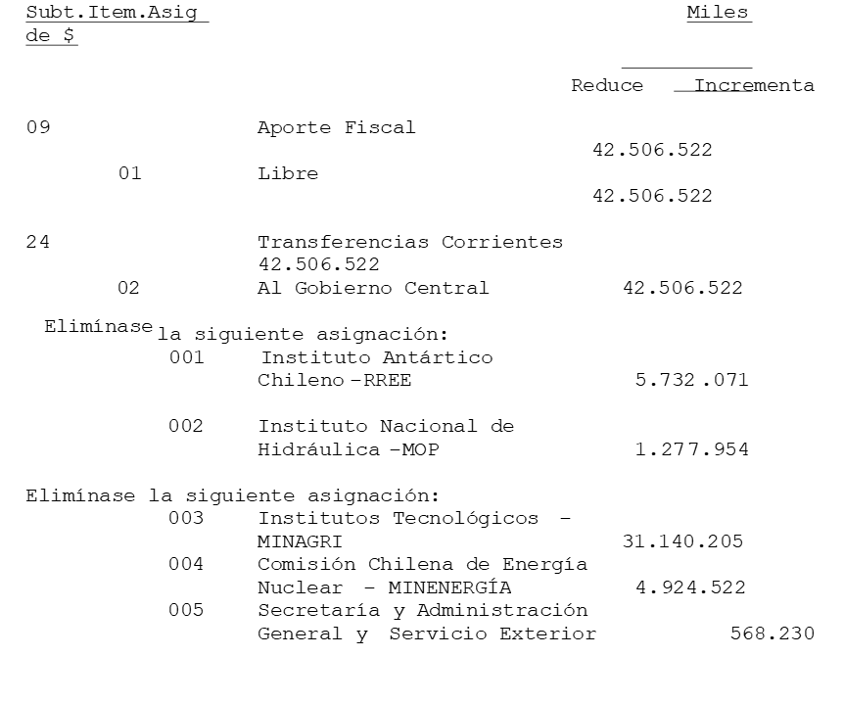

Programa 02

Ha modificado los Subtítulos, Items y Asignaciones, del modo que se indica, creando un Item 03 asignación 001, nuevo, en los términos que se señala:

o o o

Ha incorporado una nueva glosa, asociada al Subtítulo 30 y al Subtítulo 24, ítem 03 y asignación 001, como se indica:

“_. Estos recursos se destinarán al ámbito de la ciencia, tecnología, conocimiento e innovación, orientados estratégicamente para los desafíos del país, incluyendo entre otros, escasez hídrica, cambio climático, envejecimiento de la población, cambio tecnológico e hidrógeno verde. Se incluirán recursos para el Fondo de Fomento al Desarrollo Científico y Tecnológico, la innovación empresarial, la innovación de base científica y las capacidades tecnológicas, entre otros.”..

o o o

Ha modificado los Subtítulos, Items y Asignaciones, del modo que se indica, creando un Subtítulo 30, nuevo, en los términos que se señala:

o o o

Ha incorporado una glosa, nueva, asociada al Subtítulo 30, del siguiente tenor:

“-. Autorízase a efectuar reasignaciones de estos recursos y regular la aplicación del gasto indicando las condiciones de su uso y destino, por decreto del Ministro de Hacienda, sin que les resulten aplicables a dichas reasignaciones el artículo 4° de la presente ley y el inciso segundo del artículo 26 del decreto ley N° 1.263, de 1975.”.

o o o

Capítulo 02
Programa 01

o o o

Ha agregado las siguientes glosas, nuevas, asociadas con el Programa, del siguiente tenor:

“_. La Agencia Nacional de Investigación y Desarrollo, informará la primera semana del mes de octubre a la Comisión de Educación y Cultura del Senado y a la Comisión Especial Mixta de Presupuestos acerca de los criterios utilizados para repartir los fondos de la iniciativa científica milenio acorde áreas de conocimiento y líneas de investigación.”.

“_. La Agencia Nacional de Investigación y Desarrollo, informará la primera semana del mes de octubre a la Comisión de Educación y Cultura del Senado y a la Comisión Especial Mixta de Presupuestos, acerca de los criterios utilizados para repartir los fondos de las becas de posgrados acorde áreas de conocimiento y líneas de investigación.”.

o o o

Programa 03
Glosa 01

Ha eliminado su párrafo tercero.

PARTIDA 50
TESORO PÚBLICO

Capítulo 01
Programa 01
Subtítulo 11
Ítem 01

Ha modificado los montos de los subtítulos, ítems y asignaciones de la siguiente forma:

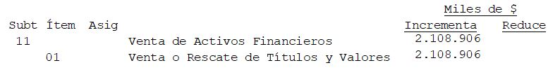

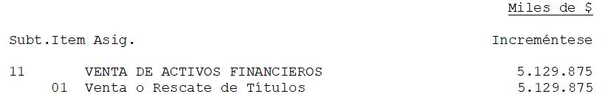

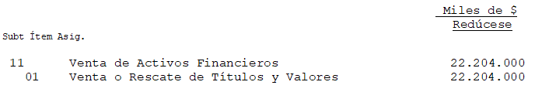

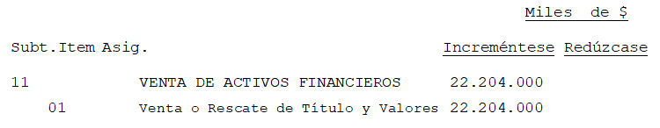

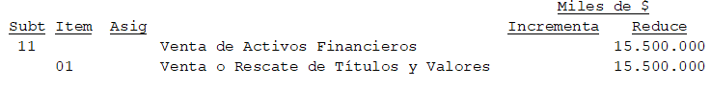

Como consecuencia, cabe entender modificados los rubros superiores de agregación.

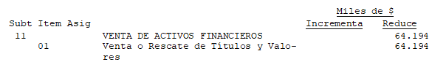

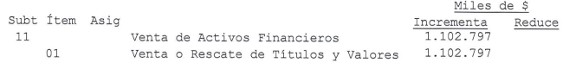

Como consecuencia, cabe entender modificados los rubros superiores de agregación.

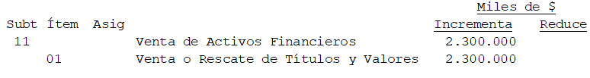

Como consecuencia, cabe entender modificados los rubros superiores de agregación.

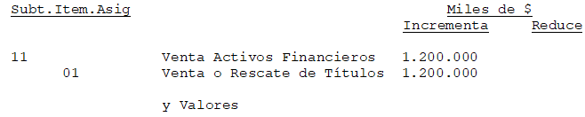

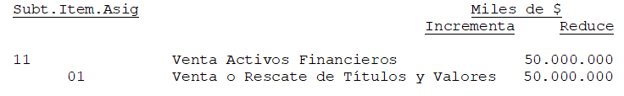

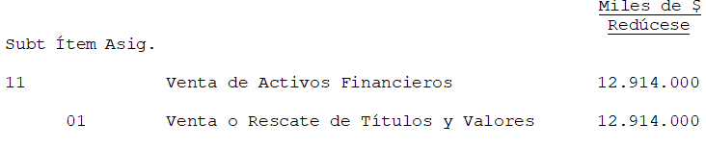

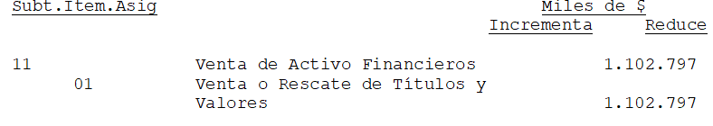

Como consecuencia, cabe entender modificados los rubros superiores de agregación.

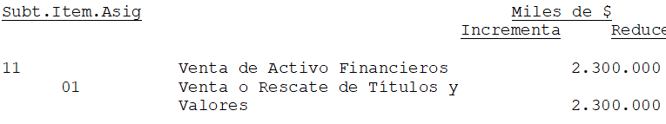

Como consecuencia, cabe entender modificados los rubros superiores de agregación.

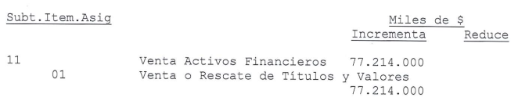

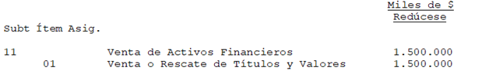

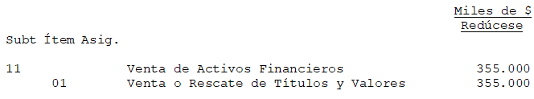

Como consecuencia, cabe entender modificados los rubros superiores de agregación.

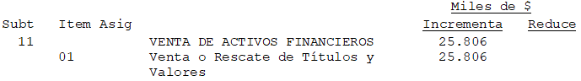

Como consecuencia, cabe entender modificados los rubros afectados y los rubros superiores de agregación.

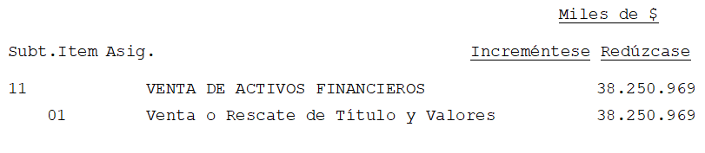

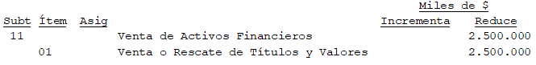

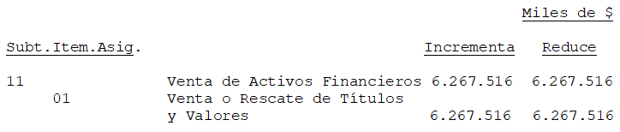

Como consecuencia, cabe entender modificados los rubros afectados y los rubros superiores de agregación.

 |  |  |  |  | Miles de $
Subt |  | Ítem | Asig |  | Incrementa | Reduce
11 |  |  |  | Venta de Activos Financieros | 2.108.906
 | 01 |  |  | Venta o Rescate de Títulos y Valores | 2.108.906

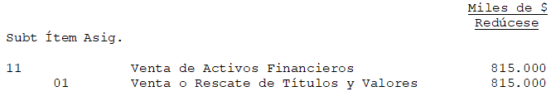

Como consecuencia, cabe entender modificados los rubros afectados y los rubros superiores de agregación.

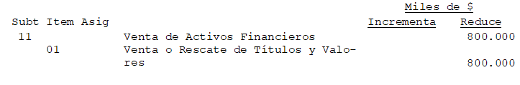

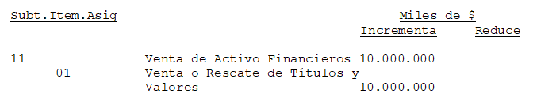

Como consecuencia, cabe entender modificados los rubros superiores de agregación.

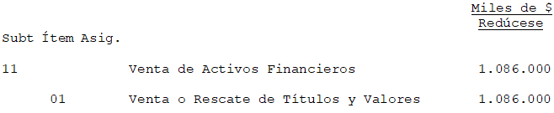

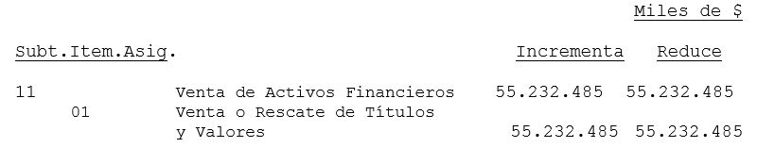

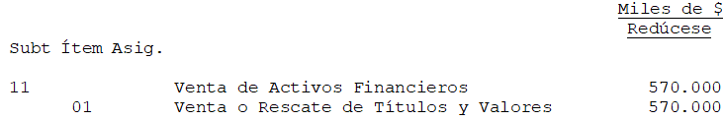

Como consecuencia, cabe entender modificados los rubros superiores de agregación.

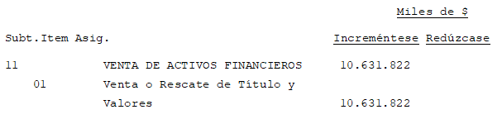

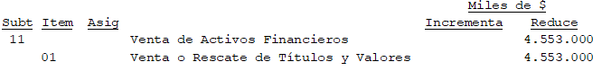

Como consecuencia, cabe entender modificados los rubros superiores de agregación.

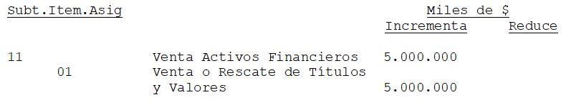

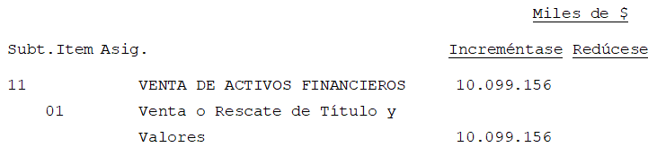

 |  |  |  |  |  | Miles de US$
Subt | Item | Asig |  |  |  | Incrementa | Reduce
11 |  |  |  | VENTA DE ACTIVOS FINANCIEROS |  |  | 500
 | 03 |  |  | Operaciones de Cambio |  |  | 500
 |  |  |  |  |  | Miles de $
Subt | Item | Asig |  |  |  | Incrementa | Reduce
11 |  |  |  | VENTA DE ACTIVOS FINANCIEROS |  | 382.850 | 577.150
 | 01 |  |  | Venta o Rescate de Títulos y Valores |  |  | 577.150
 | 03 |  |  | Operaciones de Cambio |  | 382.850

Como consecuencia, cabe entender modificados los rubros afectados por reducción y los rubros superiores de agregación.

Capítulo 01
Programa 02

Glosa 10

Ha sustituido el texto de la glosa 10 por el siguiente:

“10 1.- Con cargo a estos recursos durante el año 2021 se podrán otorgar 1.054 nuevas pensiones conforme a la ley N° 18.056, las que se incrementarán con el número de pensiones extinguidas el año 2020 que hubieren concedido nuevos beneficios y en el número de las que se extingan en el ejercicio 2021, de acuerdo a las instrucciones que imparta el Ministerio de Hacienda. Estas pensiones podrán ser utilizadas para extender el beneficio a personas mayores de 65 años de edad, a quienes se les extinguió el beneficio. Del número ya indicado, hasta 732 podrán ser otorgadas a personas que tengan no menos de 55 años y no más de 65 años de edad al momento de la postulación. Las personas que trabajaron como chinchorreras/os y/o pirquineros/as, deberán haber desarrollado a lo menos 10 años la actividad u oficio. Los ex trabajadores que prestaron servicios a través de empresas contratistas en los yacimientos de Lota ENACAR S.A., SCHWAGER, ENACAR Carvile y ENACAR Colico Trongol, deberán tener no menos de 50 años y no más de 65 años de edad al momento de la postulación, una antigüedad mínima de 7 años y haber egresado de la actividad al momento del cierre del yacimiento según se indica:
. SCHWAGER, 1990-1994
. Lota ENACAR S.A., 1992-2000
. ENACAR Colico Trongol, 1992-2006
. ENACAR Carvile, 1992-2008
Para la evaluación de las solicitudes consignadas precedentemente, se deberá adjuntar un informe socioeconómico, elaborado por los servicios que el Departamento de Acción Social del Ministerio del Interior y Seguridad Pública determine.
2.- El número o límite a que se refiere el numeral 1, podrá incrementarse hasta en 200 nuevas pensiones de gracia para ser asignadas a los ex trabajadores de los yacimientos de las carboníferas de Lota ENACAR S.A., SCHWAGER, ENACAR Carvile y ENACAR Colico Trongol, quienes además de los requisitos generales para impetrar el beneficio, deberán cumplir las siguientes exigencias:
a) Tener entre 45 y 65 años de edad al momento de la postulación.
b) Acreditar una antigüedad mínima de 10 años en el yacimiento respectivo, o de 5 años, para quienes hayan sido parte de programas de empleo.
c) Haber egresado del yacimiento entre los años: 1992 y 1997, para los ex trabajadores del yacimiento Lota ENACAR S.A.; 1990 y 1994, para ex trabajadores del yacimiento SCHWAGER y; 1992 y 2008, para ex trabajadores de ENACAR Carvile y ENACAR Colico Trongol.
d) Contar con la aprobación del Departamento de Acción Social del Ministerio del Interior y Seguridad Pública, que estudiará las variables socioeconómicas de cada solicitante, las que deberán ser respaldadas con la documentación necesaria.
El mismo Ministerio deberá informar trimestralmente a la Comisión Especial Mixta de Presupuestos la cantidad de pensiones de gracia decretadas y destinadas a pirquineros, chinchorrera/os, ex trabajadores contratistas y ex mineros de yacimientos estatales de carbón, desglosadas por comunas y distinguiendo las pensiones de mayores de 65 años, de las de los menores de 65 años.”.

Glosa 12

La ha eliminado.

Ha modificado los montos de los subtítulos, ítems y asignaciones, de la siguiente forma:

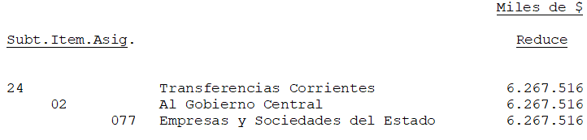

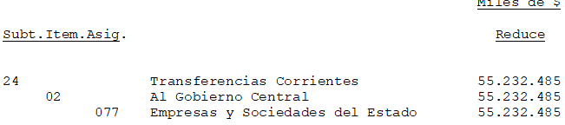

Como consecuencia, cabe entender modificados los rubros afectados por reducción y los rubros superiores de agregación.

Capítulo 01
Programa 03
Subtítulo 24
Ítem 03

Ha modificado los subtítulos, ítem y asignaciones de la siguiente forma:

Subt. Item. Asig. Miles de $
Incrementa Reduce
24 Transferencias Corrientes 6.708.253
03 A otras Entidades Públicas 6.708.253
104 Provisión para Financiamientos 6.708.253
Comprometidos

Elimina
261 Proceso Constituyente 10

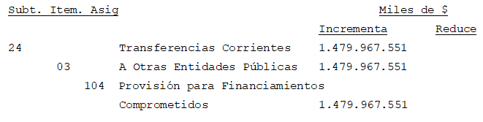

Asignación 133
Glosa 18

Ha incorporado en el tercer párrafo de esta glosa, luego de “regulados en la ley N° 18.948”, la expresión “y ley N° 18.961”.

o o o

Asignación 133

Ha incorporado la siguiente glosa 30, nueva:

“30 Se informará trimestralmente a la Comisión de Derechos Humanos, Nacionalidad y Ciudadanía acerca de la implementación de las medidas que tome el Instituto relativo a verdad, justicia y reparación. En particular, en verdad se deberá informar acerca de la cantidad de víctimas, relatos guardando la confidencialidad de los testimonios. En justicia se debe informar la contratación de abogados y el estado de las querellas. Por último, en reparación se deberá informar acerca del contacto con víctimas, su tratamiento y su seguimiento.”.

o o o

Asignación 150
Glosa 20

-Ha sustituido en esta glosa la expresión “Durante el primer trimestre” por la palabra “Trimestralmente”.

-Ha reemplazado en esta glosa la palabra “informará” por la expresión “deberá informar”.

-Ha agregado el siguiente texto, a continuación del punto y aparte, que pasa a ser punto seguido: “En el caso que se cumpla la condición precedente de nuevos ingresos, los recursos autorizados serán disponibilizados, a través de un decreto de modificación presupuestaria emitido por el Ministerio de Hacienda al mes siguiente de recibido el informe trimestral correspondiente en las Comisiones señaladas, especialmente, de manera de avanzar progresivamente con la instalación de sedes regionales de la Defensoría de la Niñez y fortalecer el mecanismo de observación y seguimiento del ejercicio de derechos de los niños, niñas y adolescentes bajo el cuidado del Estado, de conformidad al artículo 4 letra f) de la ley N° 21.067. Si estos informes y estimaciones son favorables durante el último trimestre del año, dicha información deberá considerarse como insumo para la construcción del marco presupuestario o financiamiento de adicionales requeridos para el año 2021 del presupuesto de la Defensoría de los Derechos de la Niñez.”.

Ha modificado los siguientes subtítulos, ítems y asignaciones de la forma que se indica:

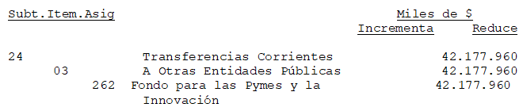

Como consecuencia, cabe entender modificados los rubros superiores de agregación.

Subtítulo 27

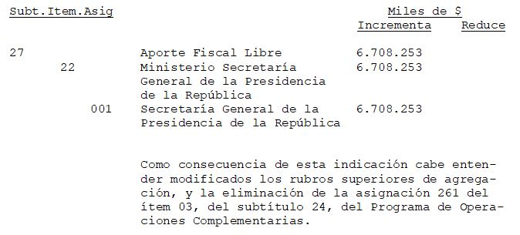

Subtítulo 30
Ítem 10

Los ha modificado de la siguiente forma:
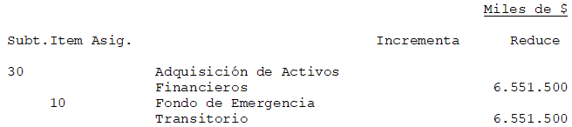

Glosa 26

Ha eliminado el numeral 1 de la Glosa 26, pasando el actual numeral 2 a ser numeral 1 y así sucesivamente.

Como consecuencia, cabe entender modificados los rubros superiores de agregación.

Ha incorporado en el numeral 4, que ha pasado a ser numeral 3, a continuación del punto final, los siguientes párrafos nuevos::

“A contar de la publicación de la presente ley, con cargo a estos recursos, se podrán conceder, mediante uno o más decretos exentos del Ministerio de Hacienda, expedidos bajo la fórmula "Por orden del Presidente de la República", y suscritos además por el Ministro de Desarrollo Social y Familia, uno o más nuevos aportes a aquellos entregados en virtud de la ley N° 21.230, que concede un Ingreso Familiar de Emergencia, los que se podrán entregar por comuna o localidad en la medida que se activen los parámetros sanitarios objetivos que se indican en el párrafo siguiente, a los hogares que siendo parte del Registro Social de Hogares al momento de activarse dichos aportes, hayan sido afectados socioeconómicamente por confinamientos sanitarios.

Mediante los decretos señalados precedentemente, se determinarán los parámetros que permitirán entregar la bonificación señalada, los que podrán considerar la condición socioeconómica de los hogares, las condiciones sanitarias y las realidades locales asociadas al impacto de la enfermedad COVID-19, como aquellas que impliquen paralización de actividades, las que permitirán entregar localmente el respectivo aporte.
A través del mismo procedimiento señalado previamente, se fijará su cobertura, que se definirá en base a la nómina de beneficiarios del sexto aporte a que se refiere el artículo 5 bis de la mencionada ley N° 21.230. Sin perjuicio de ello, se podrán considerar, adicionalmente, los hogares que, no incluidos en la referida nómina, a la época que fijen los decretos señalados en el párrafo primero, tengan al menos un causante del subsidio familiar establecido en la ley N° 18.020 o tengan al menos un usuario del subsistema “Seguridades y Oportunidades”, creado por la ley Nº 20.595. De igual forma, se determinará el número de aportes que beneficiarán a los hogares de la respectiva comuna o localidad afectada, el monto de tales aportes, los que no podrán ser superior a los valores entregados por la citada ley, y su correspondiente época de pago, entre otras condiciones.

Los aportes que se conceden a través del presente numeral no constituirán remuneración o renta para ningún efecto legal y, en consecuencia, no será imponible ni tributable y no estará afecto a descuento alguno.

Los Ministerios de Hacienda y de Desarrollo Social y Familia deberán informar a la Comisión Especial Mixta de Presupuestos, así como a las Comisiones de Hacienda de la Cámara de Diputados y del Senado, inmediatamente después de la dictación de los mencionados decretos que otorgan beneficios, remitiendo copia de ellos, así como los parámetros utilizados y localidades beneficiarias.”.

Subtítulo 33
Ítem 02
Asignación 005

Ha reducido los siguientes subtítulos, ítems y asignaciones, en la forma que se indica:

Miles de $
Redúcese
Subt Ítem Asig.

33 Transferencias de Capital 22.204.000
02 Al Gobierno Central 22.204.000
005 I.V.A. Concesiones 22.204.000

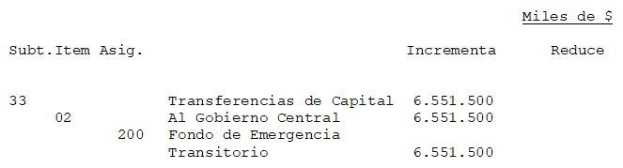

Como consecuencia, cabe entender modificados los rubros superiores de agregación.

Capítulo 01
Programa 05

Ha modificado los subtítulos, ítems y asignaciones en la forma que se indica:

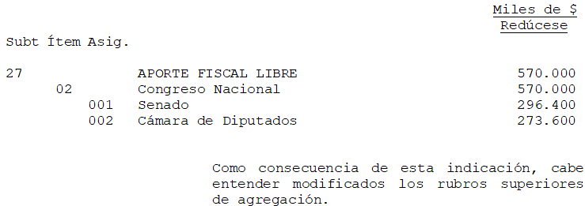

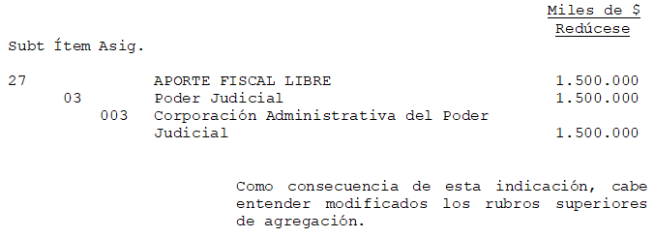

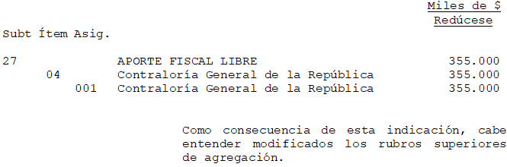

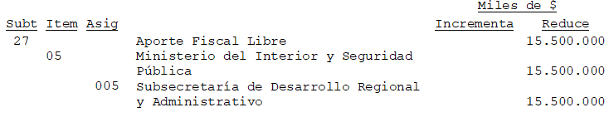

Como consecuencia, cabe entender modificados los rubros superiores de agregación.

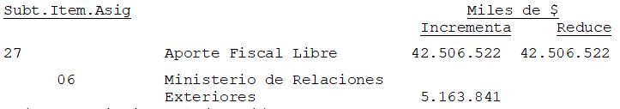

Como consecuencia, cabe entender modificados los rubros superiores de agregación.

o o o

Ha creado las siguientes asignaciones:

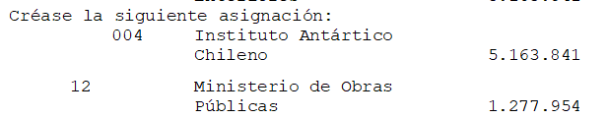

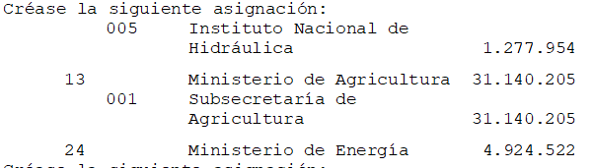

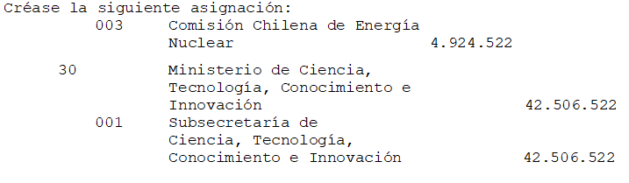

o o o

Ha modificado los siguientes subtítulos, ítems y asignaciones en la forma que indica:

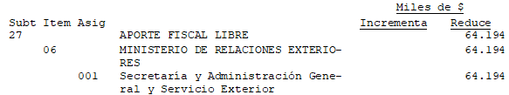

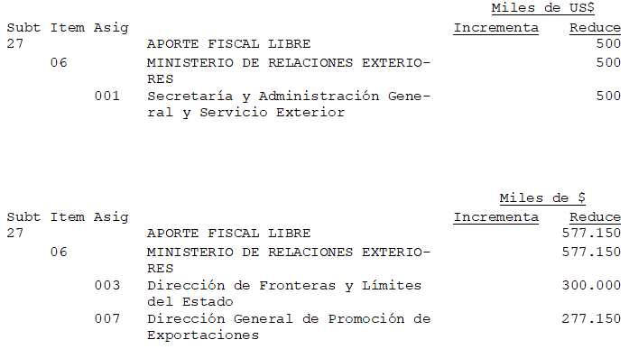

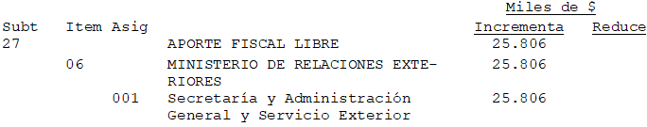

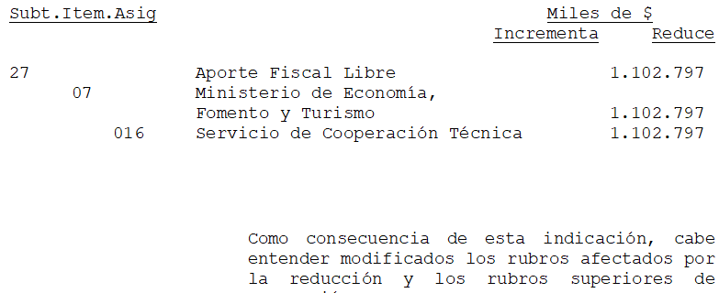

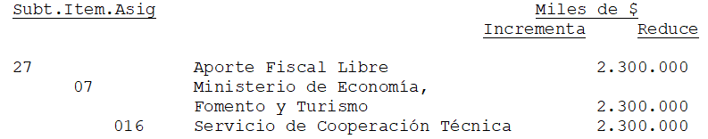

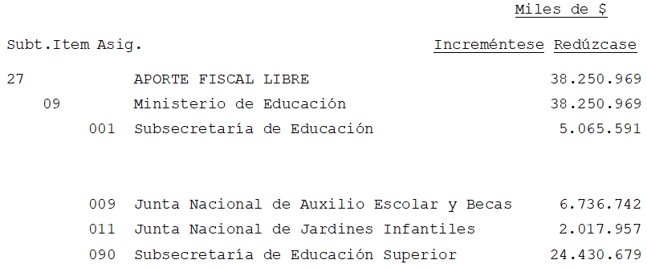

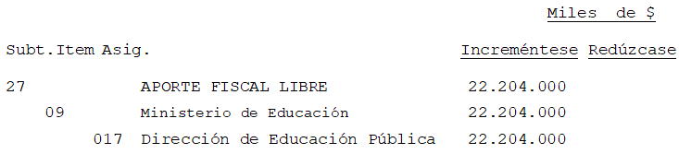

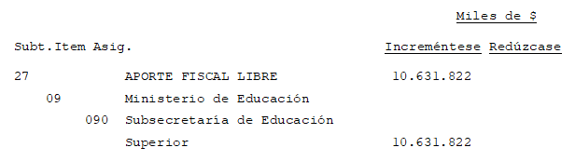

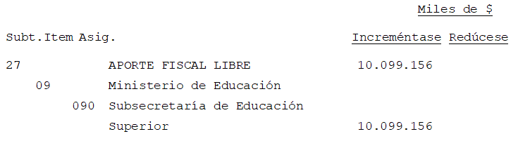

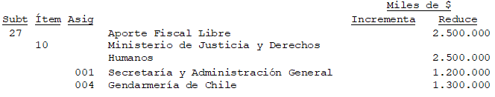

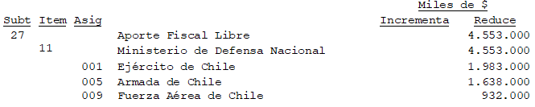

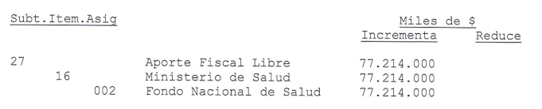

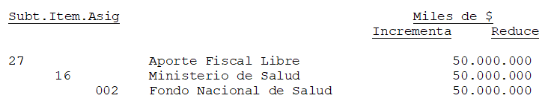

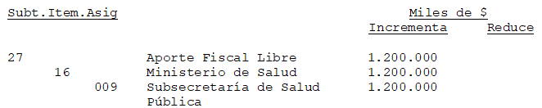

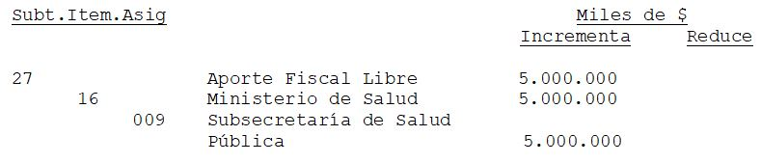

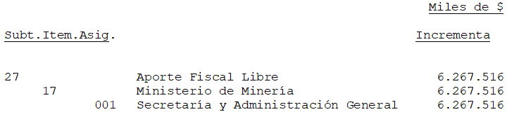

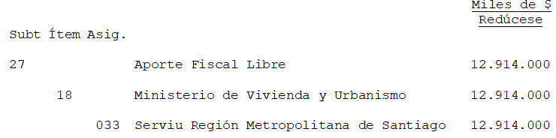

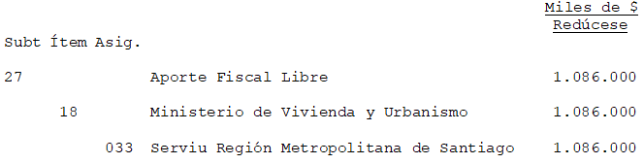

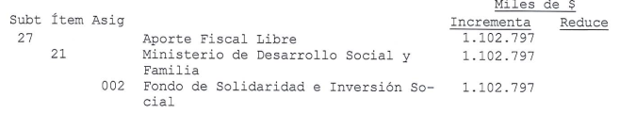

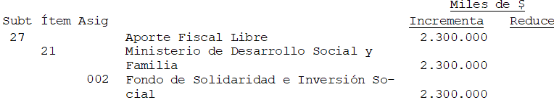

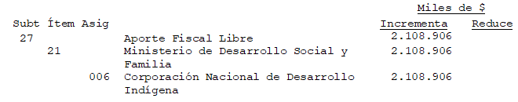

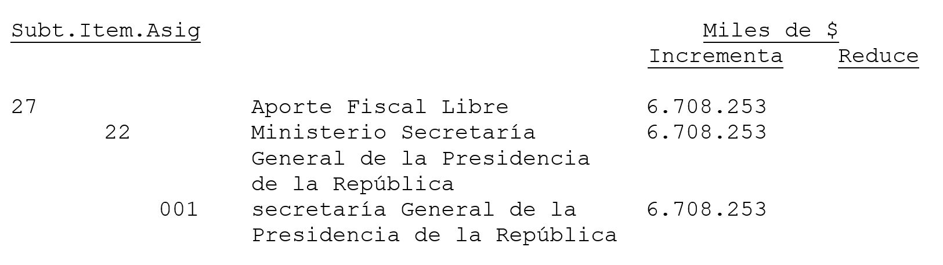

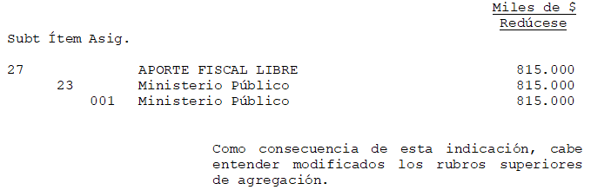

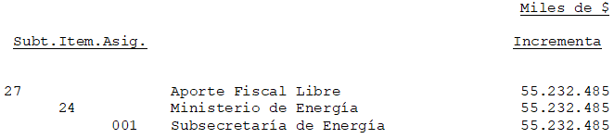

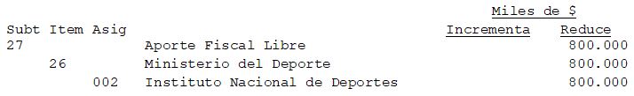

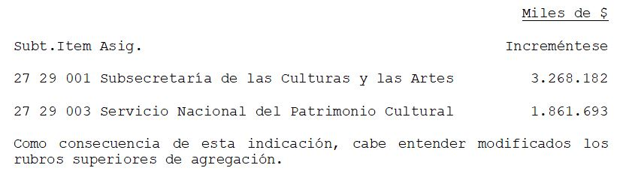

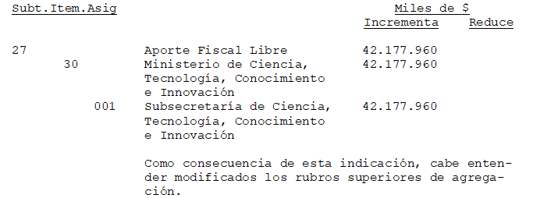

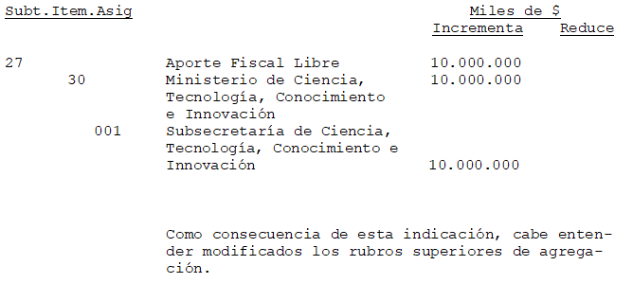

Programa 11

Ha repuesto los gastos variables que hayan sido disminuidos y las respectivas glosas del Programa 11 “Empresas y Sociedades del Estado”, del Capítulo 01 de la Partida 50, adecuándose a las cifras que se presentaron a la Comisión Especial Mixta de Presupuestos.

Como consecuencia, cabe entender modificados los rubros afectados por la reducción y los rubros superiores de agregación.

Subtítulo 05

Ha modificado los siguientes subtítulos, ítems y asignaciones, en la forma que se indica:

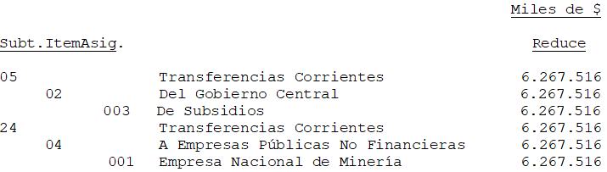

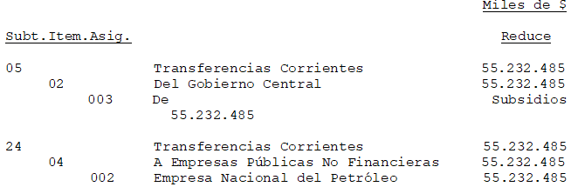

Glosa 03

La ha eliminado, renumerándose las glosas sucesivas.

Como consecuencia, cabe entender modificados los rubros afectados por la reducción y los rubros superiores de agregación.

Glosa 04

La ha eliminado, renumerándose las glosas sucesivas.

Como consecuencia de esta indicación, cabe entender modificados los rubros superiores de agregación.

Capítulo 01
Programa 13

Ha repuesto los gastos variables y glosas que hayan sido disminuidos en el Programa 13 “Financiamiento Gobiernos Regionales”, adecuándose a las cifras que se presentaron a la Comisión Especial Mixta de Presupuestos.

Como consecuencia, cabe entender modificados los rubros afectados por la reducción y los rubros superiores de agregación.

o o o

Glosas 05 y 06, nuevas

Ha incorporado como glosas 05 y 06, nuevas, asociadas a la asignación 030, del ítem 02, del subtítulo 13, las que siguen:

“05
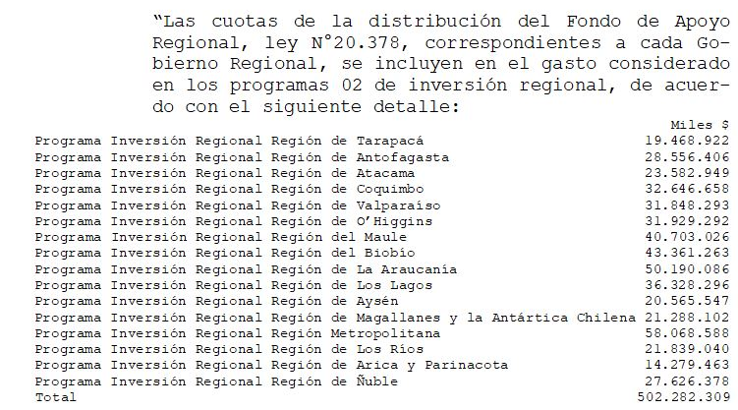

“06
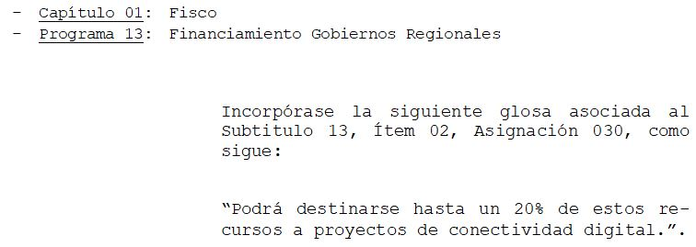
o o o

- - - - -

Hago presente a Vuestra Excelencia que los artículos 2
(artículo 3 de la Cámara de Diputados) y 14, nuevo, fueron aprobados por 26 votos a favor, respecto de un total de 43 senadores en ejercicio, dándose cumplimiento de esta forma a lo preceptuado en el inciso tercero del artículo 66 de la Carta Fundamental.
- - -

Lo que comunico a Vuestra Excelencia en respuesta a su oficio Nº 16.021, de 19 de noviembre de 2020.

Acompaño la totalidad de los antecedentes.
- - -

Dios guarde a Vuestra Excelencia.

ADRIANA MUÑOZ D´ALBORA
Presidenta del Senado

RAÚL GUZMÁN URIBE
Secretario General del Senado

